Resolución del Pleno del Instituto de Transparencia, Acceso a la Información Pública y Protección de Datos Personales del Estado de México y Municipios, con domicilio en Metepec, Estado de México, celebrada el tres de agosto de dos mil veintidós.

VISTO el expediente formado con motivo del Recurso de Revisión 03612/INFOEM/IP/RR/2022, promovido por la C. XXXXXX XXXX XXXXXXX, a quien en lo sucesivo se denominará LA RECURRENTE, en contra de la respuesta del Ayuntamiento de Jilotzingo, que en lo sucesivo se denominará EL SUJETO OBLIGADO, se procede a dictar la presente resolución con base en lo siguiente:

ANTECEDENTES

I. De la Solicitud de Información
El quince de febrero de dos mil veintidós, LA RECURRENTE a través del Sistema de Acceso a la Información Mexiquense, que en lo subsecuente se denominará SAIMEX presentó ante EL SUJETO OBLIGADO, la solicitud de acceso a la información pública a la cual se le asignó el número de expediente 00023/JILOTZIN/IP/2022, mediante la cual solicitó.

“SOLICITO INFORMACIÓN ARCHIVISTICA MUNICIPAL, MISMA QUE SE DETALLA EN EL ARCHIVO ADJUNTO, CON RESPUESTA EN MI CORREO ELECTRÓNICO. (COPIAS SIMPLES)” (Sic).

De forma complementaria, el particular adjuntó el documento electrónico “SOL.INF.ARCH..pdf” cuyo contenido literal es el siguiente:
“CON FUNDAMENTO EN LOS ARTÍCULOS 1, 4, 5 SEGUNDO PÁRRAFO, 6, 12, 13, 15, 16, 17, 18, 23, 121, 122, 124 Y 125 DE LA LEY GENERAL DE TRANSPARENCIA Y ACCESO A LA INFORMACIÓN PÚBLICA; ARTÍCULOS 2 FRACCIÓN II, 4, 7, 11, 12, 15, 16, 17, 18, 19, 20, 21, 22, 23, FRACCIÓN IV Y XI, 24 FRACCIÓN IV, XI, XXII Y XXIII, 150, 152, 153, 155, 156, 160, 167 Y 173 DE LA LEY DE TRANSPARENCIA Y ACCESO A LA INFORMACIÓN PÚBLICA DEL ESTADO DE MÉXICO Y MUNICIPIOS; ARTÍCULOS 1, 6, 7 Y 8 DE LA LEY GENERAL DE ARCHIVOS; Y ARTÍCULO SEGUNDO DE LOS LINEAMIENTOS PARA LA ORGANIZACIÓN Y CONSERVACIÓN DE LOS ARCHIVOS ME PERMITO SOLICITAR, DE LA MANERA MÁS ATENTA LA SIGUIENTE INFORMACIÓN EN MI CORREO ELECTRÓNICO.
ÓRGANOS ARCHIVÍSTICOS
1. ÁREA COORDINADORA DE ARCHIVOS
1.1 ¿CUENTAN ACTUALMENTE CON ÁREA COORDINADORA DE ARCHIVOS O SIMILAR TAL COMO LO ESTABLECEN LOS ARTÍCULOS 27 Y 28 DE LA LEY GENERAL DE ARCHIVOS Y EL ARTÍCULO NOVENO FRACCIÓN I INCISO a) DE LOS LINEAMIENTOS PARA LA ORGANIZACIÓN Y CONSERVACIÓN DE LOS ARCHIVOS?
EN CASO AFIRMATIVO:
1.2 ¿A PARTIR DE QUE AÑO CUENTAN CON ÁREA COORDINADORA DE ARCHIVOS O SIMILAR?
1.3 ¿QUIEN ES EL TITULAR DEL ÁREA COORDINADORA DE ARCHIVOS?
1.4 ¿QUE NIVEL JERÁRQUICO TIENE EL TITULAR DEL ÁREA COORDINADORA DE ARCHIVOS?
SOLICITO, DE LA MANERA MÁS ATENTA, LA SIGUIENTE DOCUMENTACIÓN EN FORMATO PDF:
1.5 EL NOMBRAMIENTO DEL TITULAR DEL ÁREA COORDINADORA DE ARCHIVOS O EQUIVALENTE EN LA ESTRUCTURA JERÁRQUICA.
2. SISTEMA INSTITUCIONAL DE ARCHIVOS
2.1 ¿CUENTAN ACTUALMENTE CON SISTEMA INSTITUCIONAL DE ARCHIVOS COMO LO ESTABLECEN LOS ARTÍCULOS 20, 21 Y 22 DE LA LEY GENERAL DE ARCHIVOS Y LOS ARTÍCULOS SÉPTIMO, OCTAVO, NOVENO, DÉCIMO, DÉCIMO PRIMERO Y DÉCIMO SEGUNDO DE LOS LINEAMIENTOS PARA LA ORGANIZACIÓN Y CONSERVACIÓN DE LOS ARCHIVOS?
EN CASO AFIRMATIVO:
2.2 ¿A PARTIR DE QUE AÑO CUENTAN CON SISTEMA INSTITUCIONAL DE ARCHIVOS?
2.3 ¿QUIENES SON LOS INTEGRANTES DEL SISTEMA INSTITUCIONAL DE ARCHIVOS?
SOLICITO, DE LA MANERA MÁS ATENTA, LA SIGUIENTE DOCUMENTACIÓN EN FORMATO PDF:
2.4 LAS ACTAS DE INSTALACIÓN DEL SISTEMA INSTITUCIONAL DE ARCHIVOS DE LOS AÑOS 2019, 2020 Y 2021.
3. GRUPO INTERDISCIPLINARIO
3.1 ¿CUENTAN ACTUALMENTE CON GRUPO INTERDISCIPLINARIO COMO LO ESTABLECEN LOS ARTÍCULOS 50, 52, DE LA LEY GENERAL DE ARCHIVOS Y LOS ARTÍCULOS SEXTO FRACCIÓN IV Y SEPTIMO TRANSITORIO DE LOS LINEAMIENTOS PARA LA ORGANIZACIÓN Y CONSERVACIÓN DE ARCHIVOS?
EN CASO AFIRMATIVO:
3.2 ¿A PARTIR DE QUE AÑO CUENTAN CON GRUPO INTERDISCIPLINARIO?
3.3 ¿QUIENES SON LOS INTEGRANTES DEL GRUPO INTERDISCIPLINARIO?
SOLICITO, DE LA MANERA MÁS ATENTA, LA SIGUIENTE DOCUMENTACIÓN EN FORMATO PDF:
3.4 LAS ACTAS DE INSTALACIÓN DEL GRUPO INTERDISCIPLINARIO DE LOS AÑOS 2019, 2020 Y 2021.
4. SISTEMA DE ADMINISTRACIÓN DE ARCHIVOS Y GESTIÓN DOCUMENTAL
4.1 ¿CUENTAN ACTUALMENTE CON SISTEMA DE ADMINISTRACIÓN DE ARCHIVOS Y GESTIÓN DOCUMENTAL COMO LO ESTABLECE EL TRANSITORIO TERCERO Y ANEXO 1 DE LOS LINEAMIENTOS PARA LA ORGANIZACIÓN Y CONSERVACIÓN DE ARCHIVOS?
EN CASO AFIRMATIVO:
4.2 ¿DESDE QUE AÑO CUENTAN CON SISTEMA DE ADMINISTRACIÓN DE ARCHIVOS Y GESTIÓN DOCUMENTAL?
4.3 ¿QUE ES LO QUE ATIENDE EL SISTEMA DE ADMINISTRACIÓN DE ARCHIVOS Y GESTIÓN DOCUMENTAL?
SOLICITO, DE LA MANERA MÁS ATENTA, LA SIGUIENTE DOCUMENTACIÓN EN FORMATO PDF:
4.4 EL PERFIL DE METADATOS MÍNIMOS DEL SISTEMA DE ADMINISTRACIÓN DE ARCHIVOS Y GESTIÓN DOCUMENTAL INHERENTES AL SISTEMA Y AL DOCUMENTO DE ARCHIVO.
5. COMITÉ DE TRANSPARENCIA
5.1 ¿CUENTAN ACTUALMENTE CON COMITÉ DE TRANSPARENCIA COMO LO ESTABLECE EL ARTÍCULO NOVENO FRACCIÓN I INCISO b) DE LOS LINEAMIENTOS PARA LA ORGANIZACIÓN Y CONSERVACIÓN DE ARCHIVOS?
EN CASO AFIRMATIVO:
5.2 ¿QUIENES INTEGRAN EL COMITÉ DE TRANSPARENCIA?
5.3 ¿QUE POLÍTICAS, MANUALES E INSTRUMENTOS DE CONTROL ARCHIVÍSTICO A APROBADO EL COMITÉ DE TRANSPARENCIA EN LOS AÑOS 2019, 2020 Y 2021 COMO LO ESTABLECE EL ARTÍCULO DÉCIMO FRACCIÓN II INCISOS a) Y e) DE LOS LINEAMIENTOS PARA LA ORGANIZACIÓN Y CONSERVACIÓN DE ARCHIVOS?
SOLICITO, DE LA MANERA MÁS ATENTA, LA SIGUIENTE DOCUMENTACIÓN EN FORMATO PDF:
5.4 LAS ACTAS DEL COMITÉ DE TRANSPARENCIA DE LOS AÑOS 2019, 2020 Y 2021 DONDE SE APROBÓ CUALQUIER POLÍTICA, MANUAL Y/O INSTRUMENTO DE CONTROL ARCHIVÍSTICO.
INSTRUMENTOS DE CONTROL Y CONSULTA
6. CUADRO GENERAL DE CLASIFICACIÓN ARCHIVÍSTICA
6.1 ¿CUENTAN ACTUALMENTE CON CUADRO GENERAL DE CLASIFICACIÓN ARCHIVÍSTICA TAL COMO LO ESTABLECE EL ARTÍCULO 13 FRACCIÓN I DE LA LEY GENERAL DE ARCHIVOS Y LOS ARTÍCULOS SEXTO FRACCIÓN V Y DÉCIMO TERCERO FRACCIÓN I DE LOS LINEAMIENTOS PARA LA ORGANIZACIÓN Y CONSERVACIÓN DE LOS ARCHIVOS?
EN CASO AFIRMATIVO:
6.2 ¿A PARTIR DE QUE AÑO CUENTAN CON CUADRO GENERAL DE CLASIFICACIÓN ARCHIVÍSTICA?
6.3 ¿SU CUADRO DE CLASIFICACIÓN ARCHIVÍSTICA ESTA ESTRUCTURADO DE FORMA JERÁRQUICA, POR FUNCIONES O POR ASUNTO?
6.3 ¿CUAL FUE LA METODOLOGÍA QUE SE UTILIZÓ PARA ESTRUCTURAR EL CUADRO GENERAL DE CLASIFICACIÓN ARCHIVÍSTICA?
6.4 ¿LOS EXPEDIENTES QUE OBRAN EN SUS ARCHIVOS DE TRÁMITE YA ESTÁN CLASIFICADOS DE ACUERDO A SU CUADRO GENERAL DE CLASIFICACIÓN ARCHIVÍSTICA?
SOLICITO, DE LA MANERA MÁS ATENTA, LA SIGUIENTE DOCUMENTACIÓN EN FORMATO PDF:
6.5 EL CUADRO GENERAL DE CLASIFICACIÓN ARCHIVÍSTICA.
6.6 EL ACTA DEL COMITÉ DE TRANSPARENCIA MEDIANTE LA CUAL SE APROBÓ EL CUADRO DE CLASIFICACIÓN ARCHIVÍSTICA TAL COMO LO ESTABLECE EL ARTÍCULO DÉCIMO FRACCIÓN II INCISO a) DE LOS LINEAMIENTOS PARA LA ORGANIZACIÓN Y CONSERVACIÓN DE LOS ARCHIVOS.
7. CATÁLOGO DE DISPOSICIÓN DOCUMENTAL
7.1 ¿CUENTAN ACTUALMENTE CON CATÁLOGO DE DISPOSICIÓN DOCUMENTAL COMO LO ESTABLECE EL ARTÍCULO 13 FRACCIÓN II DE LA LEY GENERAL DE ARCHIVOS Y DÉCIMO TERCERO FRACCIÓN II DE LOS LINEAMIENTOS PARA LA ORGANIZACIÓN Y CONSERVACIÓN DE LOS ARCHIVOS?
EN CASO AFIRMATIVO:
7.2 ¿A PARTIR DE QUE AÑO CUENTAN CON CATÁLOGO DE DISPOSICIÓN DOCUMENTAL?
7.3 ¿EL CATÁLOGO DE DISPOSICIÓN DOCUMENTAL QUE UTILIZAN ES PROPIO?
EN CASO AFIRMATIVO:
7.4 ¿CUÁL FUE LA METODOLOGÍA QUE SE UTILIZÓ PARA ESTRUCTURAR EL CATÁLOGO DE DISPOSICIÓN DOCUMENTAL?
7.5 ¿QUIÉN APROBÓ LA UTLIZACIÓN DE SU CATÁLOGO DE DISPOSICIÓN DOCUMENTAL?
SOLICITO, DE LA MANERA MÁS ATENTA, LA SIGUIENTE DOCUMENTACIÓN EN FORMATO PDF:
7.6 EL CATÁLOGO DE DISPOSICIÓN DOCUMENTAL.
7.8 EL ACTA POR MEDIO DE LA CUAL SE APROBÓ EL CATÁLOGO DE DISPOSICIÓN DOCUMENTAL COMO LO ESTABLECE EL ARTÍCULO 51 DE LA LEY GENERAL DE ARCHIVOS Y EL ARTÍCULO DÉCIMO FRACCIÓN II INCISO a) DE LOS LINEAMIENTOS PARA LA ORGANIZACIÓN Y CONSERVACIÓN DE LOS ARCHIVOS.
8. INVENTARIOS DE ARCHIVO DE TRÁMITE, CONCENTRACIÓN E HISTÓRICO
8.1. ¿CUENTAN CON INVENTARIOS DOCUMENTALES COMO LO ESTABLECEN LOS ARTÍCULOS 13 FRACCIÓN III, 40 FRACCIÓN III DE LA LEY GENERAL DE ARCHIVOS Y LOS ARTÍCULOS SEXTO FRACCIÓN V, DÉCIMO TERCERO FRACCIÓN III, VIGÉSIMO SEGUNDO FRACCIÓN III SEGUNDO PÁRRAFO DE LOS LINEAMIENTOS PARA LA ORGANIZACIÓN Y CONSERVACIÓN DE ARCHIVOS?
8.2. ¿LAS UNIDADES ADMINISTRATIVAS CUENTAN CON INVENTARIO DE ARCHIVO DE TRÁMITE?
8.3. ¿DESDE QUE AÑO UTILIZAN INVENTARIOS DE ARCHIVO DE TRÁMITE?
8.4. ¿ESTOS INVENTARIOS SON REQUERIDOS POR EL ÁREA COORDINADORA DE ARCHIVOS O EL ARCHIVO MUNICIPAL EN SU CASO?
8.5. ¿CON QUE FRECUENCIA SON REQUERIDOS LOS INVENTARIOS DE ARCHIVO DE TRÁMITE POR EL ÁREA COORDINADORA DE ARCHIVOS O EL ARCHIVO MUNICIPAL EN SU CASO?
8.6. ¿EL ARCHIVO DE CONCENTRACIÓN CUENTA CON INVENTARIO DE SU ACERVO DOCUMENTAL?
8.7. ¿DESDE QUE AÑO UTILIZAN INVENTARIO DEL ACERVO DOCUMENTAL DEL ARCHIVO DE CONCENTRACIÓN?
8.8. ¿EL ARCHIVO DE CONCENTRACIÓN CUENTA CON INVENTARIO TOPOGRÁFICO?
8.9. ¿DESDE QUE AÑO UTILIZAN INVENTARIO DE ARCHIVO TOPOGRÁFICO?
8.10. ¿EL ARCHIVO HISTÓRICO CUENTA CON INVENTARIO DE SU ACERVO DOCUMENTAL?
8.11. ¿DESDE QUE AÑO UTILIZAN INVENTARIO DE ACERVO DOCUMENTAL DEL ARCHIVO HISTÓRICO?
8.12. ¿CUENTAN CON INVENTARIOS DE TRASFERENCIA PRIMARIA?
8.13. ¿QUIEN ELABORA LOS INVENTARIOS DE TRANSFERENCIA PRIMARIA?
8.14. ¿CUENTAN CON INVENTARIOS DE TRANSFERENCIA SECUNDARIA?
8.15. ¿QUIEN ELABORA LOS INVENTARIOS DE TRANSFERENCIA SECUNDARIA?
8.16. ¿CUENTAN CON INVENTARIOS DE BAJA DOCUMENTAL?
8.17. ¿QUIEN ELABORA LOS INVENTARIOS DE BAJA DOCUMENTAL?
SOLICITO, DE LA MANERA MÁS ATENTA, LA SIGUIENTE DOCUMENTACIÓN EN FORMATO PDF:
8.18. FORMATO INSTITUCIONAL DEL INVENTARIO DE ARCHIVO DE TRÁMITE.
8.19. FORMATO INSTITUCIONAL DEL INVENTARIO DE ARCHIVO DE CONCENTRACIÓN.
8.20. FORMATO INSTITUCIONAL DEL INVENTARIO DE ARCHIVO HISTÓRICO.
8.21. FORMATO INSTITUCIONAL DEL INVENTARIO DE TRANSFERENCIA PRIMARIA.
8.22. FORMATO INSTITUCIONAL DEL INVENTARIO DE TRANSFERENCIA SECUNDARIA.
8.23. FORMATO INSTITUCIONAL DEL INVENTARIO DE BAJA DOCUMENTAL.
9. GUÍA DE ARCHIVO DOCUMENTAL
9.1. ¿CUENTAN CON GUÍA DE ARCHIVO DOCUMENTAL COMO LO ESTABLECE EL ARTÍCULO DÉCIMO CUARTO DE LOS LINEAMIENTOS PARA LA ORGANIZACIÓN Y CONSERVACIÓN DE ARCHIVOS?
EN CASO AFIRMATIVO:
9.2. ¿DESDE QUE AÑO CUENTAN CON GUÍA DE ARCHIVO DOCUMENTAL?
9.3. ¿TIENEN PUBLICADO EN SU PORTAL OFICIAL LA GUÍA DE ARCHIVO DOCUMENTAL COMO LO INDICA EL ARTÍCULO 70 FRACCIÓN XLV DE LA LEY GENERAL DE TRANSPARENCIA Y ACCESO A LA INFORMACIÓN PÚBLICA?
SOLICITO, DE LA MANERA MÁS ATENTA, LA SIGUIENTE DOCUMENTACIÓN EN FORMATO PDF:
9.4. FORMATO INSTITUCIONAL DE LA GUÍA DE ARCHIVO DOCUMENTAL.
10. INDICE DE EXPEDIENTES CLASIFICADOS COMO RESERVADOS
10.1. ¿CUENTAN CON ÍNDICE DE EXPEDIENTES CLASIFICADOS COMO RESERVADOS COMO LO ESTABLECE EL ARTÍCULO 14 DE LA LEY GENERAL DE ARCHIVOS ASÍ COMO EL ARTÍCULO DÉCIMO CUARTO DE LOS LINEAMIENTOS PARA LA ORGANIZACIÓN Y CONSERVACIÓN DE ARCHIVOS?
EN CASO AFIRMATIVO:
10.2. ¿DESDE QUE AÑO CUENTAN CON ÍNDICE DE EXPEDIENTES CLASIFICADOS COMO RESERVADOS?
10.3. ¿TIENEN PUBLICADO EL ÍNDICE DE EXPEDIENTES CLASIFICADOS COMO RESERVADOS COMO LO ESTABLECE EL ARTÍCULO 102 DE LA LEY GENERAL DE TRANSPARENCIA Y ACCESO A LA INFORMACIÓN PÚBLICA?
10.4. ¿EN DONDE TIENEN PUBLICADO EL ÍNDICE DE EXPEDIENTES CLASIFICADOS COMO RESERVADOS?
TIPOS DE ARCHIVOS
11. ARCHIVOS DE TRÁMITE
11.1. ¿CON CUANTAS UNIDADES ADMINISTRATIVAS CUENTAN?
11.2. ¿CON CUANTOS ARCHIVOS DE TRÁMITE CUENTAN?
11.3. ¿CADA ARCHIVO DE TRÁMITE CUENTA CON UN RESPONSABLE COMO LO ESTABLECE EL ARTÍCULO 30 ÚLTIMO PÁRRAFO DE LA LEY GENERAL DE ARCHIVOS?
11.4. ¿CADA ARCHIVO DE TRÁMITE CUENTA CON SU INVENTARIO DE ARCHIVO DE TRÁMITE COMO LO ESTABLECE EL ARTÍCULO 13 FRACCIÓN III DE LA LEY GENERAL DE ARCHIVOS?
11.5. ¿QUIEN COORDINA LA OPERACIÓN DE LOS ARCHIVOS DE TRÁMITE?
11.6. ¿LOS ARCHIVOS DE TRÁMITE ESTÁN REPRESENTADOS EN EL SISTEMA INSTITUCIONAL DE ARCHIVOS COMO LO ESTABLECE EL ARTÍCULO 21 FRACCIÓN II INCISO b) DE LA LEY GENERAL DE ARCHIVOS Y EL ARTÍCULO NOVENO FRACCIÓN II INCISO b) DE LOS LINEAMIENTOS PARA LA ORGANIZACIÓN Y CONSERVACIÓN DE ARCHIVOS?
11.7. ¿LOS RESPONSABLES DE ARCHIVOS DE TRÁMITE CUENTAN CON LOS CONOCIMIENTOS, HABILIDADES, COMPETENCIAS Y EXPERIENCIA ARCHIVÍSTICOS ACORDES CON SU RESPONSABILIDAD, COMO LO ESTABLECE EL ARTÍCULO 30 ÚLTIMO PÁRRAFO DE LA LEY GENERAL DE ARCHIVOS?
12. ARCHIVO DE CONCENTRACIÓN
12.1. ¿CUENTAN CON ARCHIVO DE CONCENTRACIÓN? EN CASO AFIRMATIVO:
12.2. ¿EL ARCHIVO DE CONCENTRACIÓN CUENTA CON INVENTARIO DE SU ACERVO DOCUMENTAL?
12.3. ¿SABEN CON CUANTAS REMESAS O TRANSFERENCIAS PRIMARIAS CUENTAN EN EL ARCHIVO DE CONCENTRACIÓN?
12.4. ¿EL ACERVO DOCUMENTAL DEL ARCHIVO DE CONCENTRACIÓN CUENTA CON EXPEDIENTES CLASIFICADOS COMO RESERVADOS Y/O CONFIDENCIALES?
12.5. ¿EL ARCHIVO DE CONCENTRACIÓN SE ENCARGA DE LLEVAR A CABO LAS TRANSFERENCIAS SECUNDARIAS COMO LO ESTABLECE EL ARTÍCULO 31 FRACCIÓN X DE LA LEY GENERAL DE ARCHIVOS?
12.6. ¿EL RESPONSABLE DE ARCHIVO DE CONCENTRACIÓN CUENTA CON LOS CONOCIMIENTOS, HABILIDADES, COMPETENCIAS Y EXPERIENCIA ACORDES A SU RESPONSABILIDAD, COMO LO ESTABLECE EL ARTÍCULO 31 EN SU ÚLTIMO PÁRRAFO DE LA LEY GENERAL DE ARCHIVOS?
12.7. ¿EL RESPONSABLE DEL ARCHIVO DE CONCENTRACIÓN SE ENCARGA DE LA SELECCIÓN FINAL COMO LO ESTABLECE EL ARTÍCULO DÉCIMO PRIMERO FRACCIÓN III INCISO a) DE LOS LINEAMIENTOS PARA LA ORGANIZACIÓN Y CONSERVACIÓN DE ARCHIVOS?
12.8. ¿EL RESPONSABLE DEL ARCHIVO DE CONCENTRACIÓN BRINDA EL SERVICIO DE PRÉSTAMO DE EXPEDIENTES COMO LO ESTABLECE EL ARTÍCULO DÉCIMO PRIMERO FRACCIÓN III INCISO b) DE LOS LINEAMIENTOS PARA LA ORGANIZACIÓN Y CONSERVACIÓN DE ARCHIVOS?
12.9. ¿EL RESPONSABLE DEL ARCHIVO DE CONCENTRACIÓN ES MIEMBRO DEL SISTEMA INSTITUCIONAL DE ARCHIVOS COMO LO ESTABLECE EL ARTÍCULO 21 FRACCIÓN II INCISO c) DE LA LEY GENERAL DE ARCHIVOS Y EL ARTÍCULO NOVENO FRACCIÓN II INCISO c) DE LOS LINEAMIENTOS PARA LA ORGANIZACIÓN Y CONSERVACIÓN DE ARCHIVOS?
SOLICITO, DE LA MANERA MÁS ATENTA, LA SIGUIENTE DOCUMENTACIÓN EN FORMATO PDF:
12.10. EL FORMATO INSTITUCIONAL CON EL CUAL SE LLEVA A CABO EL PRÉSTAMO DE EXPEDIENTES EN EL ARCHIVO DE CONCENTRACIÓN.
13. ARCHIVO HISTÓRICO
13.1. ¿CUENTAN CON ARCHIVO HISTÓRICO?
EN CASO AFIRMATIVO:
13.2. ¿EL ARCHIVO HISTÓRICO CUENTA CON INVENTARIO DE SU ACERVO DOCUMENTAL?
13.3. ¿EL RESPONSABLE DEL ARCHIVO HISTÓRICO HACE LA DIFUSIÓN DEL ACERVO DOCUMENTAL DEL MISMO ARCHIVO COMO LO ESTABLECE EL ARTÍCULO DÉCIMO PRIMERO FRACCIÓN IV INCISO d) DE LOS LINEAMIENTOS PARA LA ORGANIZACIÓN Y CONSERVACIÓN DE LOS ARCHIVOS?
13.4. ¿EL RESPONSABLE DEL ARCHIVO HISTÓRICO COORDINA EL PRÉSTAMO Y LA CONSULTA DE LOS DOCUMENTOS QUE TIENE BAJO SU CARGO COMO LO ESTABLECE EL ARTÍCULO DÉCIMO PRIMERO FRACCIÓN IV INCISO d) DE LOS LINEAMIENTOS PARA LA ORGANIZACIÓN Y CONSERVACIÓN DE ARCHIVOS?
13.5. ¿EL RESPONSABLE DEL ARCHIVO HISTÓRICO CUENTA CON LOS CONOCIMIENTOS, HABILIDADES, COMPETENCIAS Y EXPERIENCIA ACORDES CON SU RESPONSABILIDAD, COMO LO ESTABLECE EL ARTÍCULO 32 DE LA LEY GENERAL DE ARCHIVOS?
ACTIVIDADES ARCHIVÍSTICAS
14. PROGRAMA ANUAL DE DESARROLLO ARCHIVÍSTICO
14.1. ¿CUENTAN ACTUALMENTE CON EL PROGRAMA ANUAL DE DESARROLLO ARCHIVÍSTICO (PADA 2022) COMO LO ESTABLECEN LOS ARTÍCULOS 23, 24, 25, 26, 28 FRACCIÓN III Y DÉCIMO QUINTO SEGUNDO Y TERCER PÁRRAFOS DE LOS TRANSITORIOS DE LA LEY GENERAL DE ARCHIVOS Y LOS ARTÍCULOS SEXTO FRACCIÓN III Y SEXTO DE LOS TRANSITORIOS DE LOS LINEAMIENTOS PARA LA ORGANIZACIÓN Y CONSERVACIÓN DE LOS ARCHIVOS?
EN CASO AFIRMATIVO:
14.2. ¿QUIEN ELABORÓ LOS PROGRAMAS ANUALES DE DESARROLLO ARCHIVÍSTICO 2019, 2020 Y 2021?
14.3. ¿HAN PUBLICADO LOS PROGRAMAS ANUALES DE DESARROLLO ARCHIVÍSTICO EN SU PORTAL OFICIAL COMO LO ESTABLECE EL ARTÍCULO 23 DE LA LEY GENERAL DE ARCHIVOS?
14.4. ¿HAN PUBLICADO LOS INFORMES ANUALES DE 2019, 2020 Y 2021 DETALLANDO EL CUMPLIMIENTO DEL PROGRAMA ANUAL DE DESARROLLO ARCHIVÍSTICO COMO LO ESTABLECE EL ARTÍCULO 26 DE LA LEY GENERAL DE ARCHIVOS?
SOLICITO, DE LA MANERA MÁS ATENTA, LA SIGUIENTE DOCUMENTACIÓN EN FORMATO PDF:
14.5. LOS PROGRAMAS ANUALES DE DESARROLLO ARCHIVÍSTICO DE LOS AÑOS 2019, 2020 Y 2021.
14.6. LOS INFORMES ANUALES DEL CUPLIMIENTO DE LOS PROGRAMAS ANUALES DE DESARROLLO ARCHIVÍSTICO DE LOS AÑOS 2019, 2020 Y 2021.
15. PROGRAMA DE PRESERVACIÓN DIGITAL
15.1. ¿CUENTAN CON PROGRAMA DE PRESERVACIÓN DIGITAL COMO LO ESTABLECE EL ARTÍCULO TRIGÉSIMO NOVENO DE LOS LINEAMIENTOS PARA LA ORGANIZACÓN Y CONSERVACIÓ DE ARCHIVOS?
EN CASO AFIRMATIVO:
15.2. ¿DESDE QUE AÑO CUENTAN CON PROGRAMA DE PRESERVACIÓN DIGITAL?
15.3. ¿QUIENES INTERVINIERON EN LA PLANEACIÓN, DESARROLLO Y PUESTA EN MARCHA DEL PROGRAMA DE PRESERVACIÓN DIGITAL?
SOLICITO, DE LA MANERA MÁS ATENTA, LA SIGUIENTE DOCUMENTACIÓN EN FORMATO PDF:
15.4. LOS PROGRAMAS DE PRESERVACIÓN DIGITAL DE LOS AÑOS 2019, 2020 Y 2021.
16. PROGRAMA DE SEGURIDAD DE LA INFORMACIÓN
16.1. ¿CUENTAN CON PROGRAMA DE SEGURIDAD DE LA INFORMACIÓN COMO LO ESTABLECE EL ARTÍCULO QUINCUAGÉSIMO OCTAVO DE LOS LINEAMIENTOS PARA LA ORGANIZACIÓN Y CONSERVACIÓN DE ARCHIVOS?
EN CASO AFIRMATIVO:
16.2. ¿DESDE QUE AÑO CUENTAN CON PROGRAMA DE SEGURIDAD DE LA INFORMACIÓN?
16.3. ¿QUIENES INTERVINIERON EN LA PLANEACIÓN, DESARROLLO Y PUESTA EN MARCHA DEL PROGRAMA DE SEGURIDAD DE LA INFORMACIÓN?
SOLICITO, DE LA MANERA MÁS ATENTA, LA SIGUIENTE DOCUMENTACIÓN EN FORMATO PDF:
16.4. LOS PROGRAMAS DE SEGURIDAD DE LA INFORMACIÓN DE LOS AÑOS 2017, 2018, 2019, 2020 Y 2021.
17. ARCHIVACIÓN
17.1. ¿ARCHIVAN SUS DOCUMENTOS POR ASUNTO COMO LO ESTABLECE EL ARTÍCULO 20 SEGUNDO PÁRRAFO DE LA LEY GENERAL DE ARCHIVOS Y EL ARTÍCULO OCTAVO DE LOS LINEAMIENTOS PARA LA ORGANIZACIÓN Y CONSERVACIÓN DE ARCHIVOS?
EN CASO AFIRMATIVO:
17.2. ¿DESDE QUE AÑO ARCHIVAN SUS DOCUMENTOS POR ASUNTO?
17.3. ¿DE DONDE PROCEDE EL ASUNTO DE CADA DOCUMENTO, ES DECIR, DE CUAL FUE EL CRITERIO PARA DETERMINAR LOS ASUNTOS DE CADA DOCUMENTO?
17.4. ¿LOS EXPEDIENTES TIENEN IDENTIFICADORES TALES COMO CARÁTULAS Y PESTAÑAS O CEJAS O MARBETES COMO LO ESTABLECE EL ARTÍCULO 11 FRACCIÓN VI DE LA LEY GENERAL DE ARCHIVOS Y LOS ARTÍCULOS SEXTO FRACCIÓN VI Y DÉCIMO QUINTO DE LOS LINEAMIENTOS PARA LA ORGANIZACIÓN Y CONSERVACIÓN DE LOS ARCHIVOS?
EN CASO AFIRMATIVO:
17.5. ¿DESDE QUE AÑO CUENTAN CON IDENTIFICADORES EN SUS EXPEDIENTES?
17.6. ¿QUIEN APRUEBA EL FORMATO DE SUS CARÁTULAS Y PESTAÑAS O CEJAS O MARBETES? SOLICITO, DE LA MANERA MÁS ATENTA, LA SIGUIENTE DOCUMENTACIÓN
EN FORMATO PDF:
17.7. LOS FORMATOS INSTITUCIONALES DE CARÁTULA DE EXPEDIENTES Y PESTAÑAS O CEJAS O MARBETES DE SUS EXPEDIENTES
18. TRANSFERENCIA PRIMARIA
18.1. ¿SUS ARCHIVOS DE TRÁMITE LLEVAN A CABO LAS TRANSFERENCIAS PRIMARIAS DE SUS EXPEDIENTES DE TRÁMITE CONCLUIDO COMO LO ESTABLECE EL ARTÍCULO 30 FRACCIÓN VI DE LA LEY GENERAL DE ARCHIVOS?
EN CASO AFIRMATIVO:
18.2. ¿LA TRANSFERENCIA PRIMARIA LA REALIZAN CON INVENTARIO DE TRANSFERENCIA PRIMARIA?
18.3. ¿SOLICITAN QUE EN LAS TRANSFERENCIAS PRIMARIAS SE INCLUYA LA DIGITALIZACIÓN DE LOS DOCUMENTOS QUE SE INGRESAN AL ARCHIVO DE CONCENTRACIÓN?
18.4. ¿SOLICITAN QUE LOS EXPEDIENTES QUE INGRESAN AL ARCHIVO DE CONCENTRACIÓN YA INGRESEN CLASIFICADOS DE ACUERDO SU CUADRO GENERAL DE CLASIFICACIÓN ARCHIVÍSTICA?
18.5. ¿COMO ASEGURAN QUE LAS REMESAS DE TRANSFERENCIA PRIMARIA CUMPLAN CON LO INDICADO EN EL ARTÍCULO 30 FRACCIÓN III DE LA LEY GENERAL DE ARCHIVOS, ES DECIR, COMO SE ASEGURAN DE QUE LOS RESPONSABLES DE LOS ARCHIVOS DE TRÁMITE NO QUIERAN INGRESAR DOCUMENTACIÓN CLASIFICADA AL ARCHIVO DE CONCENTRACIÓN EN TRANSFERENCIA PRIMARIA?
SOLICITO, DE LA MANERA MÁS ATENTA, LA SIGUIENTE DOCUMENTACIÓN EN FORMATO PDF:
18.6. EL FORMATO INSTITUCIONAL DEL INVENTARIO DE TRANSFERENCIA PRIMARIA.
18.7. EL PROCEDIMIENTO PARA LA TRANSFERENCIA PRIMARA.
19. TRANSFERENCIA SECUNDARIA
19.1. ¿SU ARCHIVO DE CONCENTRACIÓN LLEVA A CABO TRANSFERENCIAS SECUNDARIAS COMO LO ESTABLECEN LOS ARTÍCULOS 31 FRACCIÓN X Y 59 DE LA LEY GENERAL DE ARCHIVOS?
EN CASO AFIRMATIVO:
19.2. ¿QUIEN LLEVA A CABO LA SELECCIÓN DE DOCUMENTACIÓN QUE SE DESTINA AL ARCHIVO HISTÓRICO EN TRANSFERENCIA SECUNDARIA?
19.3. ¿BAJO QUE CRITERIOS SE LLEVA A CABO LA SELECCIÓN DE LA DOCUMENTACIÓN QUE SE DESTINA AL ARCHIVO HISTÓRICO EN TRANSFERENCIA SECUNDARIA?
SOLICITO, DE LA MANERA MÁS ATENTA, LA SIGUIENTE DOCUMENTACIÓN EN FORMATO PDF:
19.4. EL FORMATO INSTITUCIONAL DEL INVENTARIO DE TRASFERENCIA SECUNDARIA
19.5. EL PROCEDIMIENTO PARA LA TRANSFERENCIA SECUNDARIA.
20. DIGITALIZACIÓN
20.1. ¿LLEVAN A CABO LA DIGITALIZACIÓN DE DOCUMENTOS COMO LO ESTABLECE EL ARTÍCULO 11 FRACCIÓN XI DE LA LEY GENERAL DE ARCHIVOS Y LOS ARTÍCULOS TRIGÉSIMO CUARTO, TRIGÉSIMO QUINTO, CUADRAGÉSIMO PRIMERO, CUADRAGESIMO SEGUNDO, CUADRAGÉSIMO TERCERO, CUADRAGÉSIMO CUARTO Y CUADRAGÉSIMO QUINTO Y NOVENO DE LOS TRANSITORIOS DE LOS LINEAMIENTOS PARA LA ORGANIZACIÓN Y CONSERVACIÓN DE LOS ARCHIVOS?
EN CASO AFIRMATIVO:
20.2. ¿CUENTAN CON UN PROGRAMA PERMANENTE DE DIGITALIZACIÓN DE EXPEDIENTES?
20.3. ¿LOS ARCHIVOS DE TRÁMITE LLEVAN A CABO LA DIGITALIZACIÓN DE SUS EXPEDIENTES?
20.4. ¿EL ARCHIVO DE CONCENTRACIÓN LLEVA A CABO LA DIGITALIZACIÓN DE SU ACERVO DOCUMENTAL?
20.5. ¿EL ARCHIVO HISTÓRICO LLEVA A CABO LA DIGITALIZACIÓN DE SU ACERVO DOCUMENTAL?
SOLICITO, DE LA MANERA MÁS ATENTA, LA SIGUIENTE DOCUMENTACIÓN EN FORMATO PDF:
20.6. EL PROGRAMA DE DIGITALIZACIÓN DEL AÑO 2019, 2020 Y 2021.
21. DOCUMENTOS ELECTRÓNICOS
21.1. ¿LLEVAN A CABO EL MANEJO DE LOS DOCUMENTOS ELECTRÓNICOS COMO LO ESTABLECEN LOS ARTÍCULOS 41, 42, 43, 44 Y 45 DE LA LEY GENERAL DE ARCHIVOS ASÍ COMO LOS ARTÍCULOS VIGÉSIMO TERCERO, VIGÉSIMO CUARTO, VIGÉSIMO QUINTO, VIGÉSIMO SEXTO, VIGÉSIMO SÉPTIMO, VIGÉSIMO OCTAVO, VIGÉSIMO NOVENO, TRIGÉSIMO, TRIGÉSIMO CUARTO, TRIGÉSIMO QUINTO, TRIGÉSIMO SEXTO Y TRIGÉSIMO SÉPTIMO DE LOS LINEAMIENTOS PARA LA ORGANIZACIÓN Y CONSERVACIÓN DE ARCHIVOS?
EN CASO AFIRMATIVO:
21.2. ¿QUIEN DETERMINA LOS CRITERIOS PARA EL MANEJO DE DOCUMENTOS ELECTRÓNICOS?
21.3. ¿HACEN UTILIZACIÓN DEL SERVICIO DE UNA NUBE PARA EL MANEJO DE ARCHIVOS ELECTRÓNICOS?
SOLICITO, DE LA MANERA MÁS ATENTA, LA SIGUIENTE DOCUMENTACIÓN EN FORMATO PDF:
21.4. EL PROGRAMA DE PRESERVACIÓN DIGITAL DE LOS AÑOS 2019, 2020 Y 2021.
22. SELECCIÓN FINAL
22.1. ¿EL ARCHIVO DE CONCENTRACIÓN LLEVA A CABO LA SELECCIÓN FINAL DE LA DOCUMENTACIÓN COMO LO ESTABLECEN LOS ARTÍCULOS 31 FRACCIONES VI, VII Y IX; 58 DE LA LEY GENERAL DE ARCHIVOS Y LOS ARTÍCULOS DÉCIMO PRIMERO FRACCIÓN III INCISO a) DE LOS LINEAMIENTOS PARA LA ORGANIZACIÓN Y CONSERVACIÓN DE LOS ARCHIVOS?
EN CASO AFIRMATIVO:
22.2. ¿DESDE QUE AÑO HACEN SELECCIÓN FINAL?
22.3. ¿QUIEN SE ENCARGA DE LA SELECCIÓN FINAL?
22.4. ¿CUAL ES EL CRITERIO PARA ESCOGER LA DOCUMENTACIÓN SUSCEPTIBLE DE SER DESTRUIDA EN SELECCIÓN FINAL?
22.5. ¿CUANTAS SELECCIONES FINALES LLEVAN EN LOS AÑOS 2019, 2020 Y 2021?
22.6. ¿CUENTAN CON PROCEDIMIENTO PARA LA SELECCIÓN FINAL?
22.7. ¿QUIEN INTERVIENE EN LA APROBACIÓN DE LA DESTRUCCIÓN DE LA SELECCIÓN FINAL?
22.8. ¿YA LLEVAN A CABO LA SELECCIÓN FINAL UTILIZANDO LAS SERIES DOCUMENTALES DEL CUADRO GENERAL DE CLASIFICACIÓN ARCHIVÍSTICA?
22.9. ¿CON CUANTAS DESTRUCCIONES DE SELECCIÓN FINAL CUENTAN DESDE 2019?
SOLICITO, DE LA MANERA MÁS ATENTA, LA SIGUIENTE DOCUMENTACIÓN EN FORMATO PDF:
22.10. EL ÚLTIMO ACUERDO DE DESTRUCCIÓN DOCUMENTAL EMITIDO POR LA AUTORIDAD ESTATAL
23. ADMINISTRACIÓN DE ARCHIVOS DE TRÁMITE
23.1. ¿LLEVAN A CABO LA COORDINACIÓN DE LAS ACTIVIDADES DE LOS ARCHIVOS DE TRÁMITE COMO LO ESTABLECE EL ARTÍCULO 28 FRACCIÓN IX DE LA LEY GENERAL DE ARCHIVOS?
EN CASO AFIRMATIVO:
23.2. ¿CUANTOS ARCHIVOS DE TRÁMITE TIENEN?
23.3. ¿LOS RESPONSABLES DE LOS ARCHIVOS DE TRÁMITE CUENTAN CON NOMBRAMIENTO POR ESCRITO COMO LO ESTABLECE EL ARTÍCULO 21 FRACCIÓN II INCISO b) Y PENÚLTIMO PÁRRAFO DEL MISMO ARTÍCULO DE LA LEY GENERAL DE ARCHIVOS Y EL ARTÍCULO NOVENO FRACCÓN II INCISO b) PENÚLTIMO PÁRRAFO DEL MISMO ARTÍCULO DE LOS LINEAMIENTOS PARA LA ORGANIZACIÓN Y CONSERVACIÓN DE ARCHIVOS?
23.4. ¿LOS RESPONSABLES DE LOS ARCHIVOS DE TRÁMITE ESTÁN CAPACITADOS EN ARCHIVÍSTICA COMO LO ESTABLECE EL ARTÍCULO EL ARTÍCULO 30 ÚLTIMO PÁRRAFO DE LA LEY GENERAL DE ARCHIVOS Y EL ARTÍCULO SEXTO FRACCIÓN X DE LOS LINEAMIENTOS PARA LA ORGANIZACIÓN Y CONSERVACIÓN DE ARCHIVOS?
23.5. ¿TIENEN ALGÚN PROGRAMA PARA COORDINAR LAS ACTIVIDADES QUE DEBEN CUMPLIR LOS ARCHIVOS DE TRÁMITE?
SOLICITO, DE LA MANERA MÁS ATENTA, LA SIGUIENTE DOCUMENTACIÓN EN FORMATO PDF:
23.6. EL PROGRAMA DE ATENCIÓN A LOS ARCHIVOS DE TRÁMITE DE LOS AÑOS 2019, 2020 Y 2021.
24. CAPACITACIÓN ARCHIVÍSTICA
24.1. ¿LLEVAN A CABO LA CAPACITACIÓN ARCHIVÍSTICA COMO LO ESTABLECE EL ARTÍCULO 99 DE LA LEY GENERAL DE ARCHIVOS Y EL ARTÍCULO SEXTO FRACCIÓN X DE LOS LINEAMIENTOS PARA LA ORGANIZACIÓN Y CONSERVACIÓN DE ARCHIVOS?
EN CASO AFIRMATIVO:
24.2. ¿DESDE QUE AÑO IMPARTEN CURSOS DE CAPACITACIÓN ARCHIVÍSTICA?
24.3. ¿TIENEN PROGRAMA DE CAPACITACIÓN ARCHIVÍSTICA?
24.4. ¿QUIEN ELABORA EL PROGRAMA DE CAPACITACIÓN ARCHIVÍSTICA?
24.5. ¿QUIEN BRINDA LAS ASESORÍAS TÉCNICAS A LOS ARCHIVOS DE TRÁMITE?
24.6. ¿QUIEN IMPARTE LOS CURSOS DE CAPACITACIÓN ARCHIVÍSTICA?
24.7. ¿IMPARTEN CURSOS DE FORMA PRESENCIAL?
24.8. ¿IMPARTEN CURSOS DE FORMA REMOTA, ES DECIR ONLINE? EN CASO AFIRMATIVO:
24.9. ¿QUE PLATAFORMA USAN PARA LOS CURSOS ONLINE?
24.10. ¿CUANTOS TIPOS DE CURSOS IMPARTEN?
24.11. ¿CUALES SON LOS CURSOS QUE SE IMPARTEN?
24.12. ¿CUAL ES LA CANTIDAD DE PERSONAS QUE CAPACITAN AL AÑO EN PROMEDIO?
SOLICITO, DE LA MANERA MÁS ATENTA, LA SIGUIENTE DOCUMENTACIÓN EN FORMATO PDF:
24.13. EL PROGRAMA DE CAPACITACIÓN ARCHIVÍSTICA DE LOS AÑOS 2019, 2020, 2021 Y 2022.
25. PRÉSTAMO DE DOCUMENTOS
25.1. ¿LLEVAN A CABO EL PRÉSTAMO Y CONSULTA DE LA DOCUMENTACIÓN DE LOS ACERVOS DOCUMENTALES DE LOS ARCHIVOS DE CONCENTRACIÓN E HISTÓRICO COMO LO ESTABLECEN LOS ARTÍCULOS 31 FRACCIÓN II, 32 FRACCIÓN II DE LA LEY GENERAL DE ARCHIVOS Y LOS ARTÍCULOS DECIMO PRIMERO FRACCIÓN III INCISO b) Y FRACCIÓN IV INCISO d) DE LOS LINIEAMIENTOS PARA LA ORGANIZACIÓN Y CONSERVACIÓN DE ARCHIVOS?
EN CASO AFIRMATIVO:
25.2. ¿CUENTAN CON PROGRAMA PARA EL PRÉSTAMO DE DOCUMENTOS EN CADA CASO?
25.3. ¿QUIEN LLEVA A CABO EL PRÉSTAMO DE DOCUMENTOS EN CADA CASO?
25.4. ¿QUIEN ESTABLECE LAS POLÍTICAS PARA EL PRÉSTAMO DE DOCUMENTOS?
SOLICITO, DE LA MANERA MÁS ATENTA, LA SIGUIENTE DOCUMENTACIÓN EN FORMATO PDF:
25.5. EL PROGRAMA DE PRÉSTAMO DOCUMENTAL DE LOS AÑOS 2019, 2020 Y 2021.
25.6. EL FORMATO INSTITUCIONAL DEL VALE DE PRÉSTAMO DE DOCUMENTACIÓN.
26. DIFUSIÓN
26.1. ¿LLEVAN A CABO LA DIFUSIÓN DE LOS DOCUMENTOS HISTÓRICOS COMO LO ESTABLECE EL ARTÍCULO 40 Y SUS FRACCIONES I, II Y VI DE LA LEY GENERAL DE ARCHIVOS Y EL ARTÍCULO DÉCIMO PRIMERO FRACCIÓN IV INCISO d) DE LOS LINEAMIENTOS PARA LA ORGANIZACIÓN Y CONSERVACIÓN DE ARCHIVOS?
EN CASO AFIRMATIVO:
26.2. ¿TIENEN ALGÚN PROGRAMA DE DIFUSIÓN DEL ARCHIVO HISTÓRICO?
26.3. ¿QUIEN SE ENCARGA DE HACER LA DIFUSIÓN DE LOS DOCUMENTOS HISTÓRICOS?
26.4. ¿DIFUNDEN TAMBIÉN LA HISTORIA DE SU MUNICIPIO?
26.5. ¿QUE MEDIOS UTILIZAN PARA LA DIFUSIÓN DE LOS DOCUMENTOS HISTÓRICOS Y DE SU HISTORIA?
SOLICITO, DE LA MANERA MÁS ATENTA, LA SIGUIENTE DOCUMENTACIÓN EN FORMATO PDF:
26.6. EL PROGRAMA DE DIFUSIÓN DE LOS DOCUMENTOS HISTÓRICOS DE LOS AÑOS 2019, 2020, 2021 Y 2022.
27. SEGURIDAD EN LOS ARCHIVOS
27.1. ¿LLEVAN A CABO LA SUPERVISIÓN DE LA SEGURIDAD FÍSICA DE LOS ARCHIVOS COMO LO ESTABLECE EL ARTÍCULO 60 Y SUS FRACCIONES I Y II DE LA LEY GENERAL DE ARCHIVOS Y LOS ARTÍCULOS QUINCUAGÉSIMO OCTAVO Y SU FRACCIÓN I DE LOS LINEAMIENTOS PARA LA ORGANIZACIÓN Y CONSERVACIÓN DE ARCHIVOS? EN CASO AFIRMATIVO:
27.2. ¿CUENTAN CON ALGÚN PROGRAMA DE SEGURIDAD PARA LOS ARCHIVOS?
27.3. ¿QUIEN SE ENCARGA DE LA SEGURIDAD DE LOS ARCHIVOS
27.4. ¿CUALES SON LOS ASPECTOS QUE TOMAN EN CUENTA PARA GARANTIZAR LA SEGURIDAD FÍSICA DE LOS ARCHIVOS DE TRÁMITE, CONCENTRACIÓN E HISTÓRICO?
SOLICITO, DE LA MANERA MÁS ATENTA, LA SIGUIENTE DOCUMENTACIÓN EN FORMATO PDF:
27.5. EL PROGRAMA DE SEGURIDAD DE LOS ARCHIVOS DE LOS AÑOS 2019, 2020 Y 2021. REGISTROS ARCHIVÍSTICOS
28. REGISTRO NACIONAL DE ARCHIVOS
28.1. ¿LLEVARON A CABO EL REGISTRO NACIONAL DE ARCHIVOS 2021 DE SU MUNICIPIO COMO LO ESTABLECE EL ARTÍCULO 11 FRACCIÓN IV, 78, 79, 80 Y 81 DE LA LEY GENERAL DE ARCHIVOS?
EN CASO AFIRMATIVO:
28.2. ¿QUIEN SE ENCARGÓ DEL LLENADO DEL REGISTRO NACIONAL DE ARCHIVOS?
28.3. ¿QUE PERSONAS INTERVINIERON PARA EL LLENADO DEL REGISTRO NACIONAL DE ARCHIVOS?
SOLICITO, DE LA MANERA MÁS ATENTA, LA SIGUIENTE DOCUMENTACIÓN EN FORMATO PDF:
28.4. EL REGISTRO NACIONAL DE ARCHIVOS 2021 DE SU MUNICIPIO
29. REGISTRO ESTATAL DE ARCHIVOS
29.1. ¿LLEVARON A CABO EL REGISTRO ESTATAL DE ARCHIVOS EN LOS AÑOS 2019, 2020 Y 2021?
EN CASO AFIRMATIVO:
29.2. ¿CUANTOS ARCHIVOS DE TRÁMITE HICIERON SU REGISTRO ESTATAL EN LOS AÑOS 2019, 2020 Y 2021? CONTROL DE ARCHIVOS
30. ENTREGA-RECEPCIÓN DE ARCHIVOS
30.1. ¿LA ULTIMA ENTREGA-RECEPCIÓN DE ARCHIVOS POR CAMBIO DE ADMINISTRACIÓN SE LLEVÓ A CABO COMO LO ESTABLECE EL ARTÍCULO 10 PÁRRAFO SEGUNDO Y 17 DE LA LEY GENERAL DE ARCHIVOS? EN CASO AFIRMATIVO:
30.2. ¿QUE INSTRUMENTOS DE CONTROL Y CONSULTA SE ENTREGARON EN EL ACTO DE ENTREGARECEPCIÓN DE LOS ARCHIVOS DE TRÁMITE, CONCENTRACIÓN E HISTÓRICO?
30.3. ¿CON CUANTOS INVENTARIOS DE ARCHIVO DE TRÁMITE CONTARON PARA LA ÚLTIMA ENTREGA-RECEPCIÓN DE LA ADMINSTRACIÓN?
30.4. ¿SE CAPACITÓ A LOS RESPONSABLES DE LOS ARCHIVOS DE TRAMITE PARA LA ENTREGARECEPCIÓN DE SUS ARCHIVOS DE TRÁMITE? EN CASO AFIRMATIVO:
30.5. ¿QUIEN CAPACITÓ A LOS RESPONSABLES DE ARCHIVO DE TRÁMITE?
30.6. ¿EL ARCHIVO MUNICIPAL Y/O EL ÁREA COORDINADORA DE ARCHIVOS CUENTA CON LA INFORMACIÓN SOBRE LA CANTIDAD DE EXPEDIENTES QUE ENTREGÓ CADA UNIDAD ADMINISTATIVA EN SU ÚLTIMA ENTREGA-RECEPCIÓN?
31. CONTRALORIA
31.1. ¿EL ORGANO INTERNO DE CONTROL LLEVA A CABO AUDITORÍAS ADMINISTRATIVAS A LOS ARCHIVOS COMO LO ESTABLECE EL ARTÍCULO 12 PÁRRAFO SEGUNDO DE LA LEY GENERAL DE ARCHVOS?
EN CASO AFIRMATIVO:
31.2. ¿CUANTAS AUDITORIAS ADMINISTRATIVAS A LOS ARCHIVOS SE HICIERON EN LOS AÑOS 2019, 2020 Y 2021?
31.3. ¿SE HICIERON INSPECCIONES Y/O REVISIONES A LOS ARCHIVOS DE TRÁMITE PARA REVISIÓN DEL CUMPLIMIENTO DE LA NORMATIVIDAD APLICABLE VIGENTE EN MATERIA DE ARCHVÍSTICA?
EN CASO AFIRMATIVO:
31.4. ¿CUANTAS INSPECCIONES Y/O REVISIONES A LOS ARCHIVOS DE TRÁMITE PARA REVISIÓN DEL CUMPLIMIENTO DE LA NORMATIVIDAD APLICABLE VIGENTE EN MATERIA DE ARCHIVÍSTICA SE LLEVARON A CABO EN LOS AÑOS 2019, 2020 Y 2021?
32. FUENTE
32.1. SOLICITO, DE LA MANERA MÁS ATENTA, EL NOMBRE COMPLETO Y CARGO DE LOS RESPONSABLES DE PROVEER LA INFORMACIÓN SOLICITADA EN EL PRESENTE DOCUMENTO” [Sic]

MODALIDAD DE ENTREGA: SAIMEX

II. Respuesta del Sujeto Obligado
De las constancias que obran en el expediente electrónico del SAIMEX, se advierte que el dieciséis de febrero de dos mil veintidós, EL SUJETO OBLIGADO dio respuesta a la solicitud de información en los términos siguientes:
“Jilotzingo, México a 16 de Febrero de 2022
Nombre del solicitante: C. Solicitante
Folio de la solicitud: 00023/JILOTZIN/IP/2022

hola buenos dias, esperando se encuentre bien y enviandole un cordial saludo en respuesta a su solicitud de información se adjunta el formato pdf con las respuesta escritas a mano por el encargado del archivo municipal. sin mas por el momento quedo ante usted.

ATENTAMENTE
C. GUSTAVO ÁNGEL VELÁZQUEZ PONCE” (Sic)
EL SUJETO OBLIGADO adjuntó a la respuesta el oficio “RESPUESTA A SOLICITUD ARCHIVO_024374.pdf”, cuyo contenido es el siguiente.

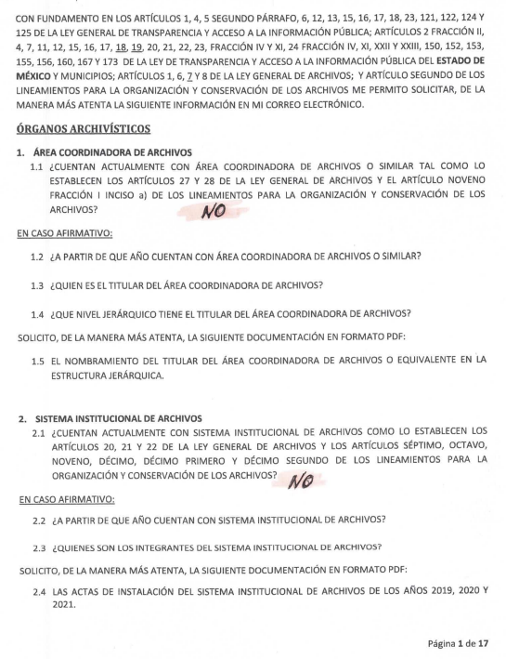
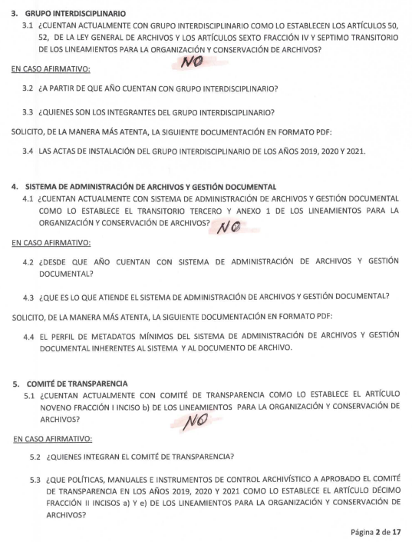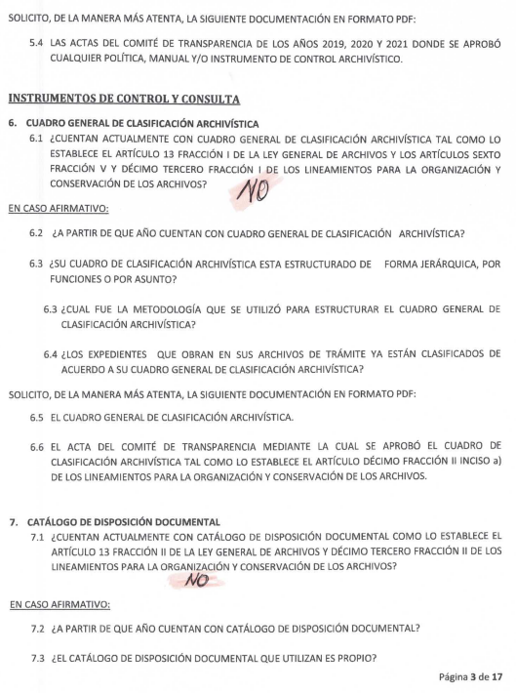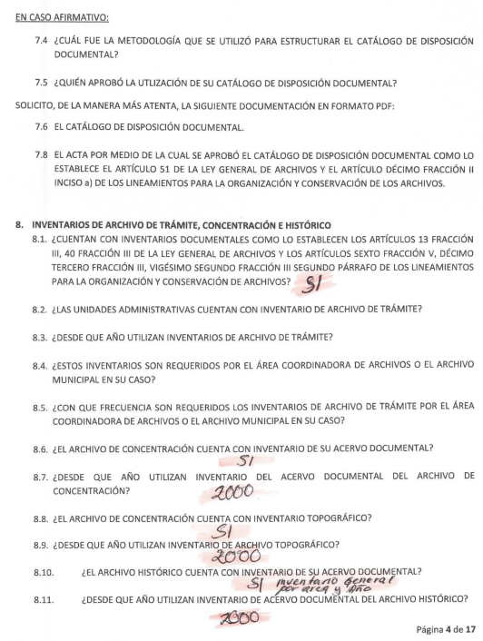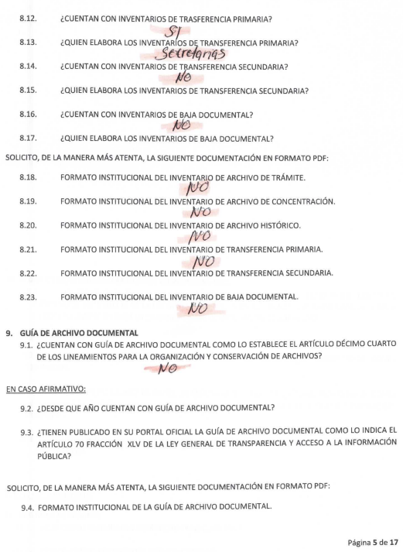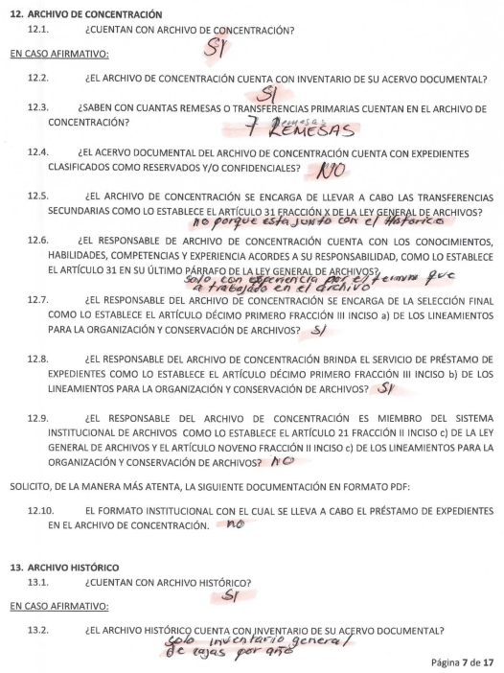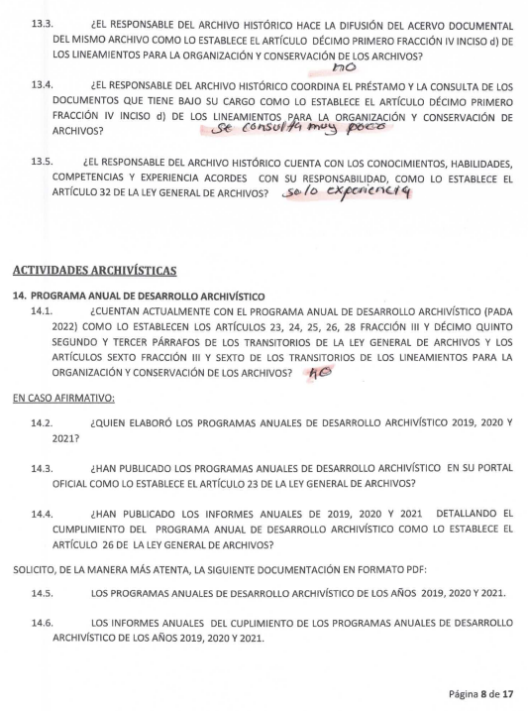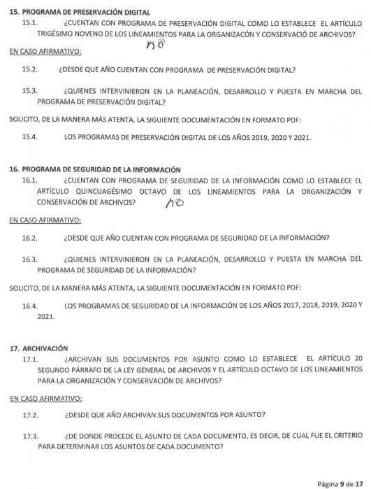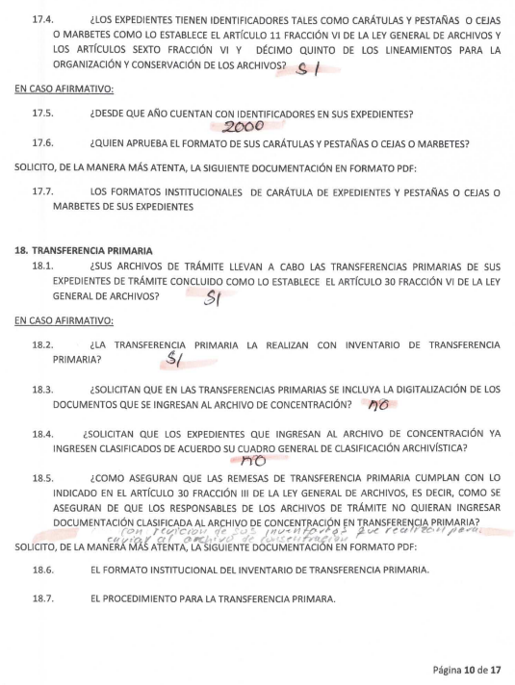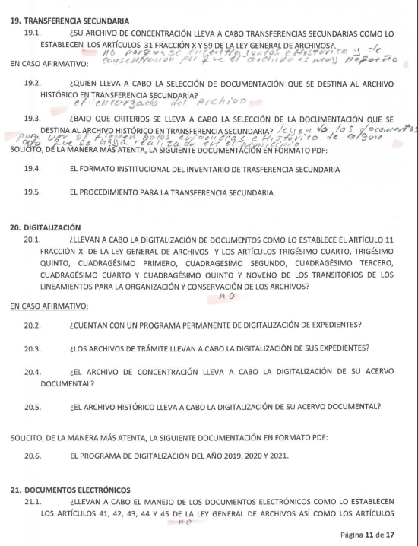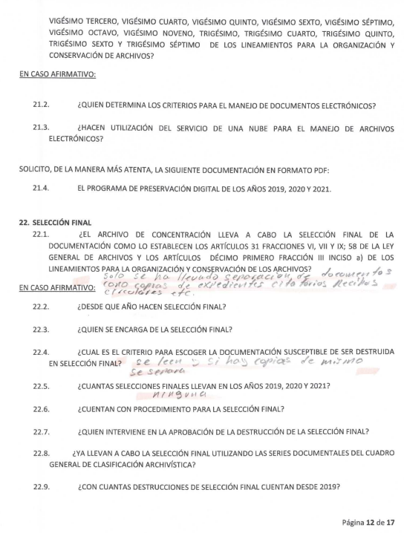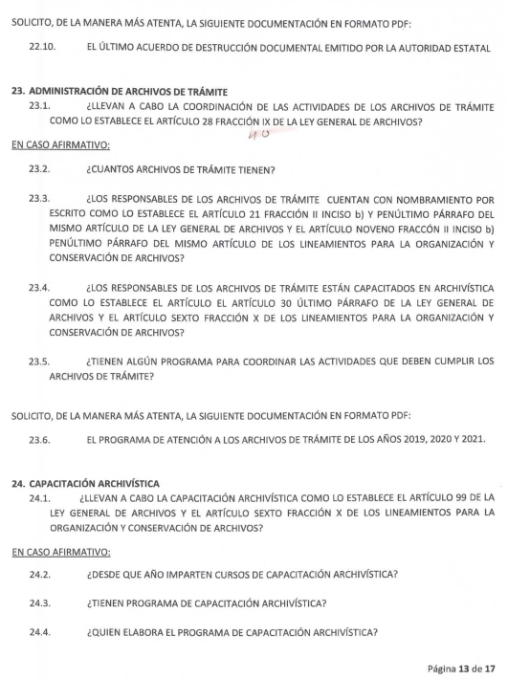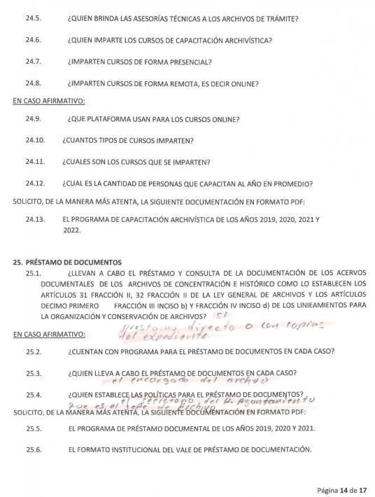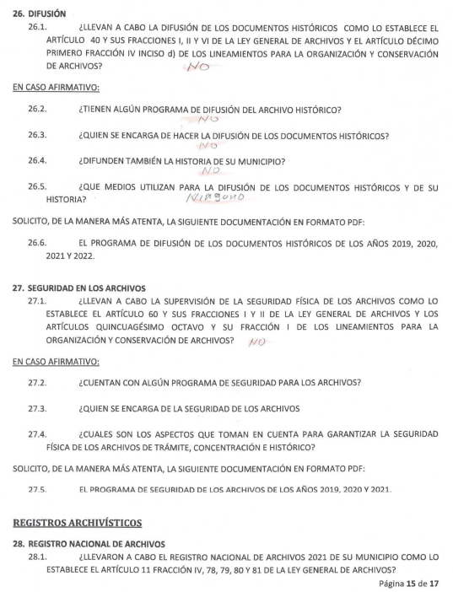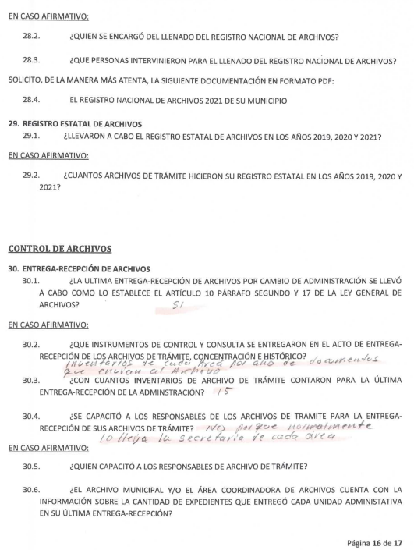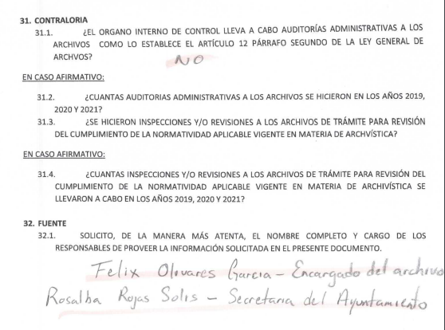
III. Del Recurso de Revisión
Inconforme por la respuesta, el nueve de marzo de dos mil veintidós, LA RECURRENTE interpuso el Recurso de Revisión sujeto del presente estudio, el cual fue registrado en el SAIMEX, y se le asignó el número de expediente 03612/INFOEM/IP/RR/2022, en el que señaló como:

Acto impugnado:
“CON FUNDAMENTO EN LOS ARTÍCULOS 142 Y 143 FRACCIONES IV DE LA LEY GENERAL DE TRANSPARENCIA Y ACCESO A LA INFORMACIÓN PÚBLICA; ARTÍCULOS 178 Y 179 FRACCIONES V DE LA LEY DE TRANSPARENCIA Y ACCESO A LA INFORMACIÓN PÚBLICA DEL ESTADO DE MÉXICO Y MUNICIPIOS ASÍ COMO EL ARTÍCULO 121 FRACCIÓN I DE LA LEY GENERAL DE ARCHIVOS, ME PERMITO INTERPONER RECURSO DE REVISIÓN POR ENTREGA DE INFORMACIÓN INCOMPLETA POR PARTE DEL AYUNTAMIENTO DE JILOTZINGO.” (Sic)

Así como, razones o motivos de inconformidad:
“POR ENTREGA DE INFORMACIÓN INCOMPLETA POR PARTE DEL AYUNTAMIENTO DE JILOTZINGO.” (Sic)

Asimismo, LA RECURRENTE adjuntó a su recurso de revisión el archivo electrónico denominado JILOTZINGO_RR_00023-JILOTZIN-IP-2022.pdf, en el que precisa la particular cuales fueron las solitudes que no recibió respuesta, para mejor referencia se inserta la siguiente imagen:

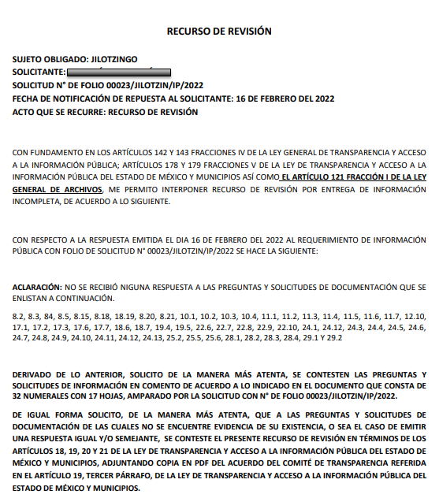

IV. Del turno del Recurso de Revisión
El nueve de marzo de dos mil veintidós, el Recurso de Revisión materia del presente estudio, se envió electrónicamente al Instituto de Transparencia, Acceso a la Información Pública y Protección de Datos Personales del Estado de México y Municipios, por lo que con fundamento en el artículo 185, fracción I de la Ley de Transparencia y Acceso a la Información Pública del Estado de México y Municipios, se turnó, a través del SAIMEX, a la Comisionada Sharon Cristina Morales Martínez, a efecto de que decretara su admisión o desechamiento.

a) Admisión del Recurso de Revisión
De las constancias de los expedientes electrónicos que obran en SAIMEX, se desprende que el once de marzo de dos mil veintidós, se acordó la admisión a trámite del Recurso de Revisión que nos ocupa, así como la integración del expediente respectivo, mismo que se puso a disposición de las partes, para que en un plazo máximo de siete días hábiles LA RECURRENTE manifestara lo que a su derecho conviniera, a efecto de presentar pruebas o alegatos y, en su caso, EL SUJETO OBLIGADO rindiera su Informe Justificado respectivamente; lo anterior, en términos de lo dispuesto por el artículo 185 de la Ley de Transparencia y Acceso a la Información Pública del Estado de México y Municipios.

b) Informe Justificado
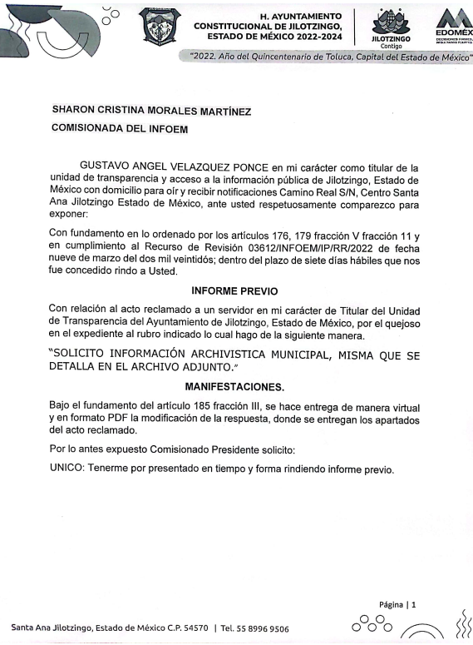
Conforme a las constancias del SAIMEX se desprende que atento a lo dispuesto en el artículo 185 de la Ley de Transparencia y Acceso a la Información Pública del Estado de México y Municipios, LA RECURRENTE no realizó manifestación alguna y EL SUJETO OBLIGADO, remitió informe justificado en los términos siguientes.

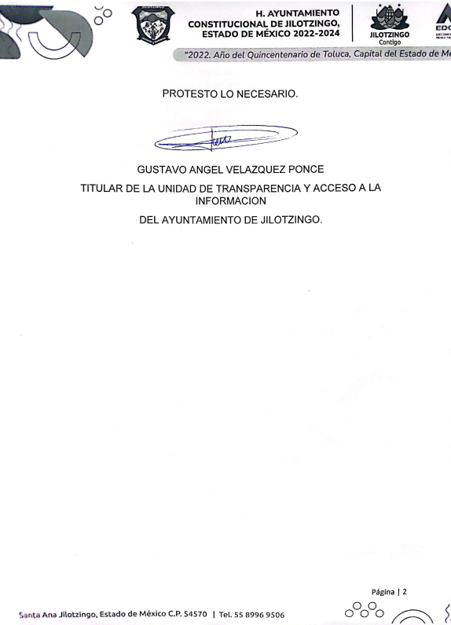
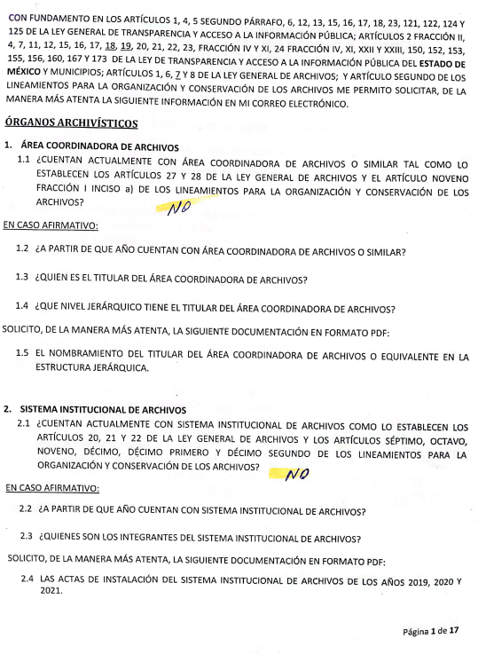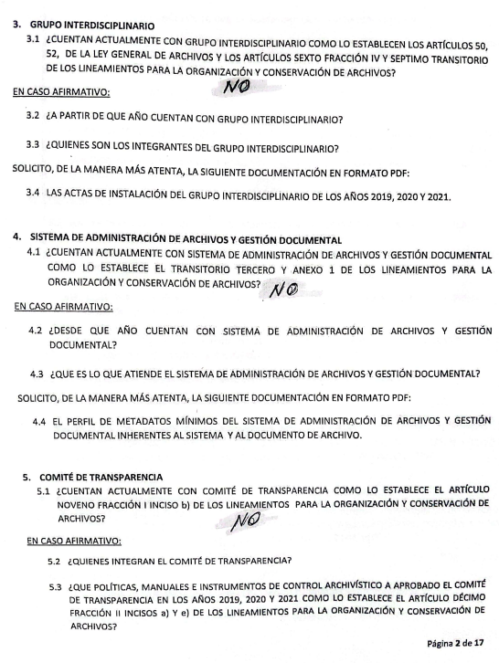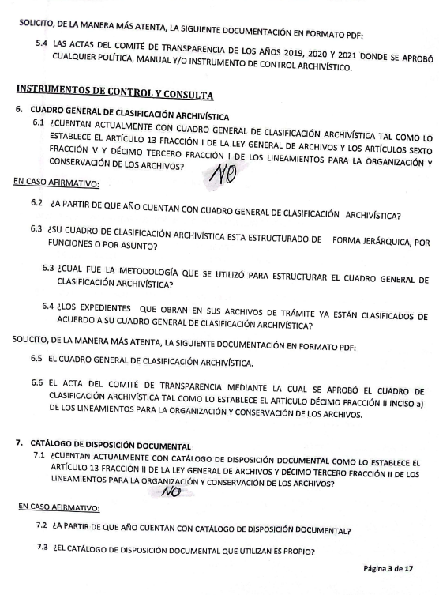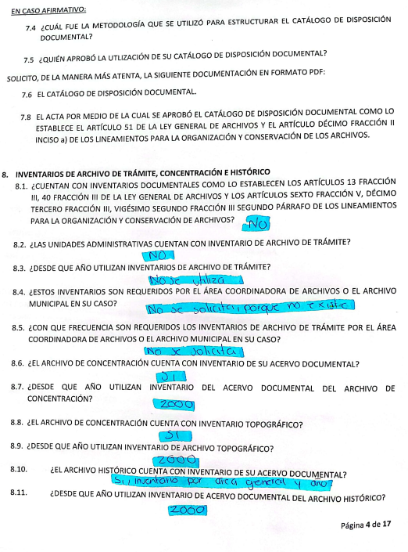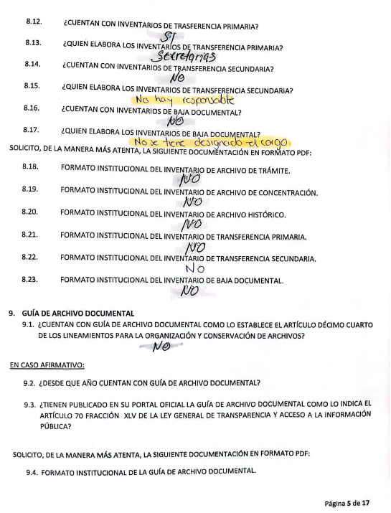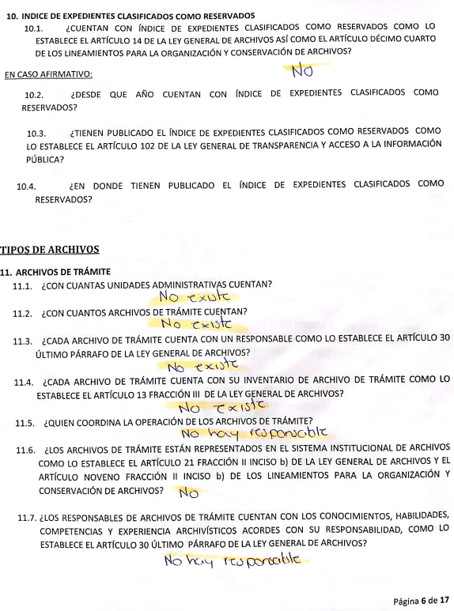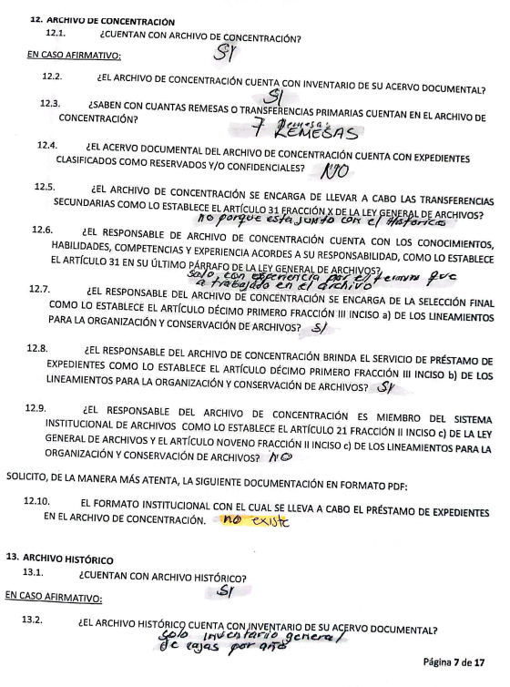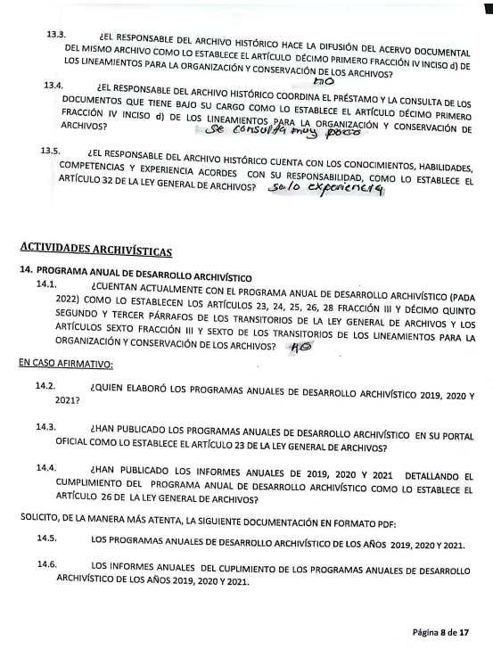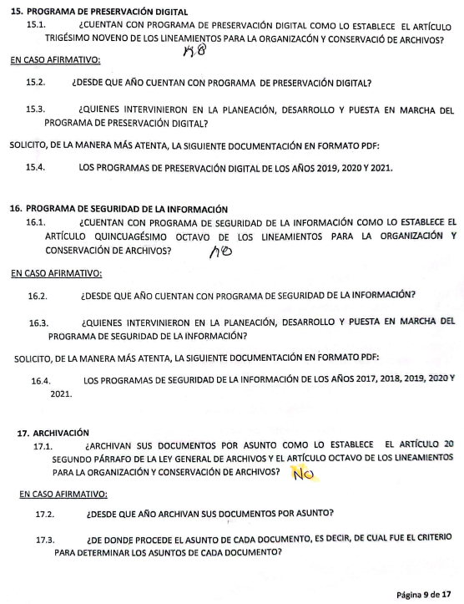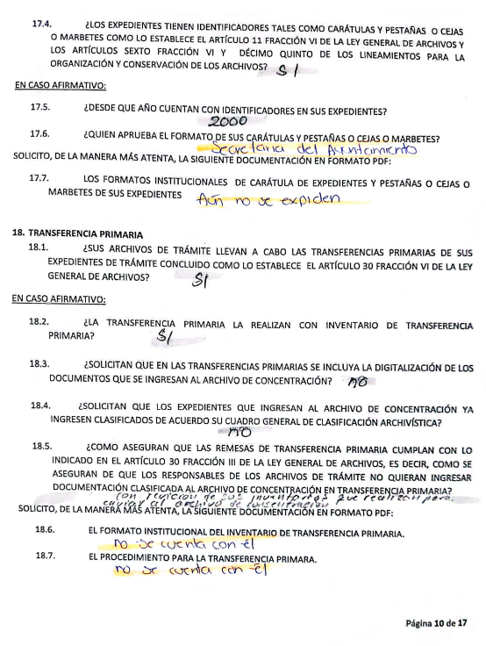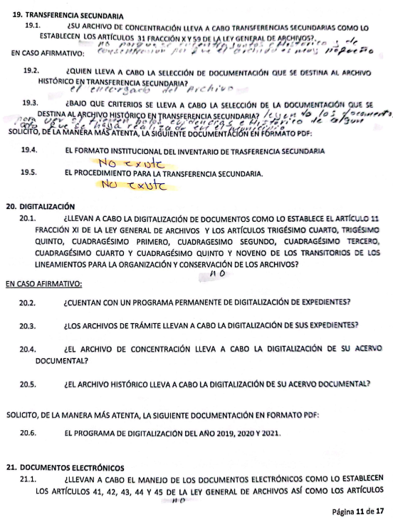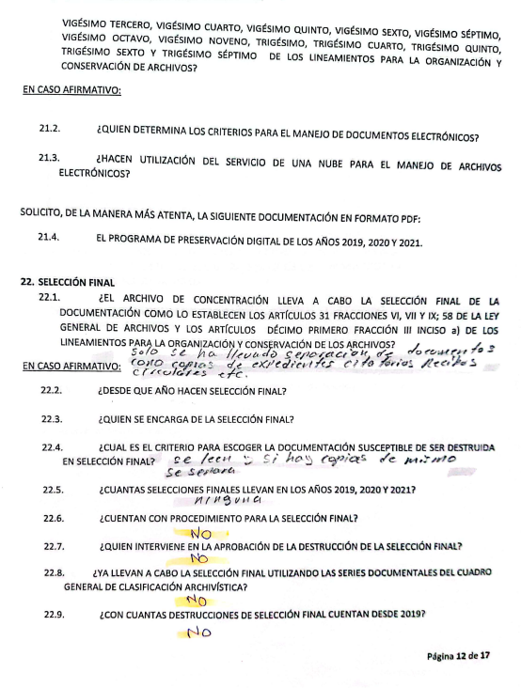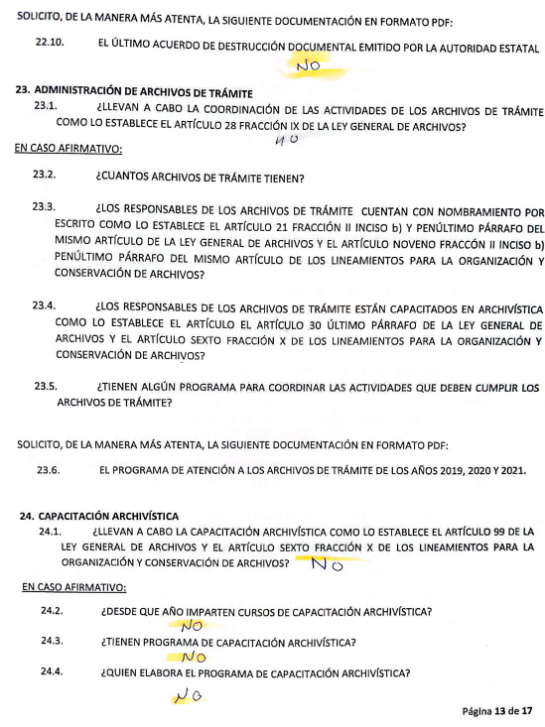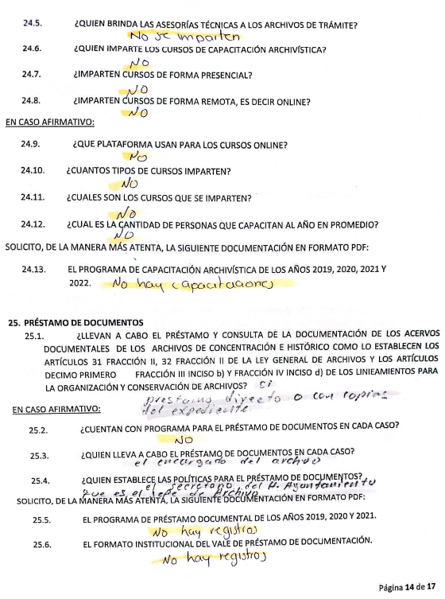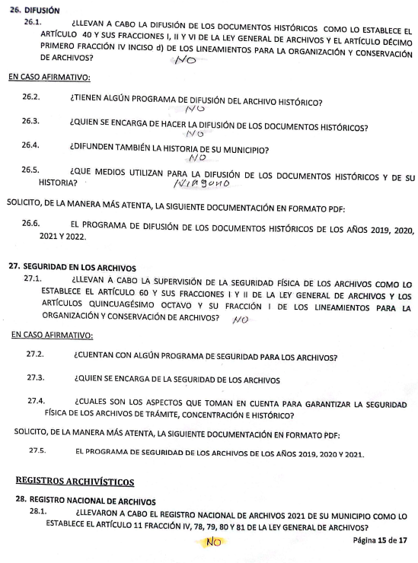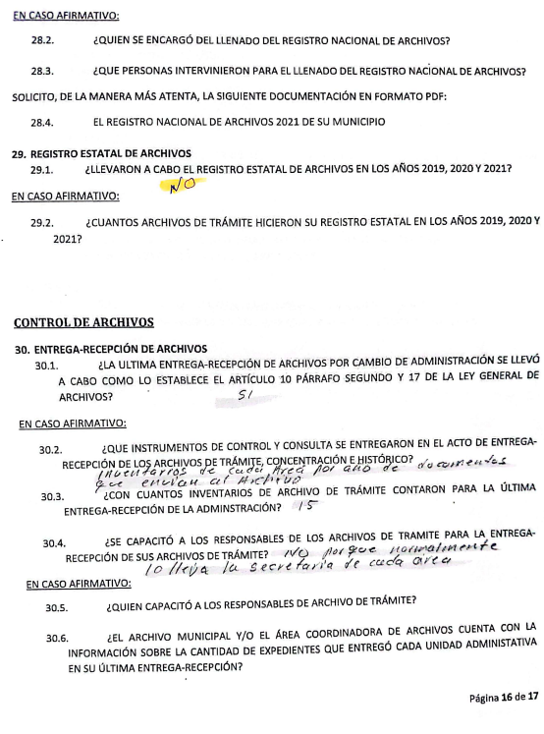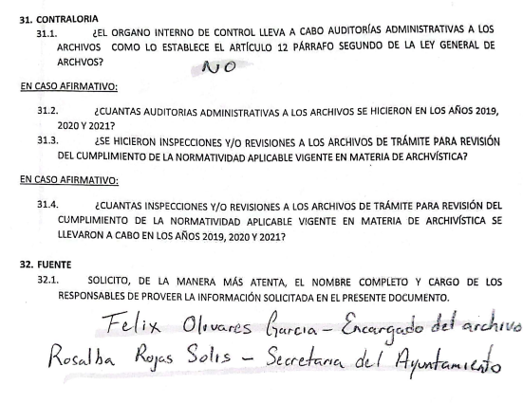
c) De la ampliación
El veintitrés de mayo de dos mil veintidós, se notificó el acuerdo de ampliación del plazo para resolver el presente Recurso de Revisión, previsto en el artículo 181, tercer párrafo de la Ley de Transparencia y Acceso a la Información Pública del Estado de México y Municipios.

Este organismo garante no pasa por alto justificar, que el plazo para emitir resolución en el presente asunto encuentra justificación en el alto número de recursos de revisión recibidos dentro del primer semestre del año dos mil veintidós, que, en comparación con los recibidos el año pasado dentro del mismo periodo, se ha incrementado aproximadamente un 400%, circunstancia atípica que ha rebasado las capacidades técnicas y humanas del personal encargado de la proyección de las resoluciones a dichos medios de impugnación.

Por ello, es menester precisar que si bien se ha excedido el plazo para resolver el presente medio de impugnación, de conformidad con la ley de la materia, el plazo para emitir resolución se encuentra justificado en los elementos para medir su razonabilidad de asuntos conforme a los parámetros establecidos por diversos órganos jurisdiccionales federales, aplicables también en procedimientos análogos, como el que nos ocupa.
Así, en términos de lo que establecen los artículos 8.1 y 25 de la Convención Americana sobre Derechos Humanos, los recursos deben ser sencillos y resolverse en el menor tiempo posible, tomando en consideración la dilación total del procedimiento; esto es, en un plazo razonable.

En ese sentido, el legislador fijó los términos procesales en las leyes, de manera general, sin que pudiera prever la variada gama de casos que son resueltos por los órganos jurisdiccionales o cuasi jurisdiccionales, tanto por la complejidad de los hechos, como por el número de casos que conocen.

Por ello, excepcionalmente, si un asunto es resuelto con posterioridad a los plazos señalados por la norma debe analizarse la razonabilidad del tiempo necesario para su resolución, atentos a los siguientes criterios:
a) Complejidad del asunto: La complejidad de la prueba, la pluralidad de sujetos procesales, el tiempo transcurrido, las características y contexto del recurso.
b) Actividad Procesal del interesado: Acciones u omisiones del interesado.
c) Conducta de la Autoridad: Las Acciones u omisiones realizadas en el procedimiento. Así como si la autoridad actuó con la debida diligencia.
d) La afectación generada en la situación jurídica de la persona involucrada en el proceso: Violación a sus derechos humanos.
De modo que, cuando se trate de un asunto excepcional, por alguna o todas las características mencionadas o bien, cuando el ingreso de asuntos al órgano jurisdiccional o cuasi jurisdiccional respectivo supere notoriamente al que podría considerarse normal, debe concluirse que es una excluyente de responsabilidad en relación con la actuación del funcionario, como ha acontecido en el caso que nos ocupa.

Argumento que encuentra sustento en la jurisprudencia P./J. 32/92 emitida por el Pleno de la Suprema Corte de Justicia de la Nación de rubro “TÉRMINOS PROCESALES. PARA DETERMINAR SI UN FUNCIONARIO JUDICIAL ACTUÓ INDEBIDAMENTE POR NO RESPETARLOS SE DEBE ATENDER AL PRESUPUESTO QUE CONSIDERÓ EL LEGISLADOR AL FIJARLOS Y LAS CARACTERÍSTICAS DEL CASO.”, visible en la Gaceta del Seminario Judicial de la Federación con el registro digital 205635.

Razones por las cuales cabe concluir que, la resolución al recurso de revisión se solventa hasta esta fecha, debido a que existe una excesiva carga de trabajo en desproporción a la capacidad de los recursos materiales y humanos con que cuenta este Instituto para atender la enorme demanda de usuarios que acuden para que se les garantice su Derecho de acceso a la información Pública y Protección de Datos Personales, aunado a la complejidad de los hechos a los que se refieren, así como al volumen del expediente, la extensión de los escritos y pruebas aportadas y desahogadas por las partes; lo que impide la tramitación de los recursos dentro de los términos legales previamente establecidos por la Ley, por tratarse de causas de fuerza mayor.

Al respecto, también son de considerar los criterios sostenidos por el Cuarto Tribunal Colegiado en Materia Administrativa del Primer Circuito, cuyos rubros y datos de identificación son los siguientes:

“PLAZO RAZONABLE PARA RESOLVER. DIMENSIÓN Y EFECTOS DE ESTE CONCEPTO CUANDO SE ADUCE EXCESIVA CARGA DE TRABAJO.” consultable en el Seminario Judicial de la Federación y su gaceta, con el registro digital 2002351.
“PLAZO RAZONABLE PARA RESOLVER. CONCEPTO Y ELEMENTOS QUE LO INTEGRAN A LA LUZ DEL DERECHO INTERNACIONAL DE LOS DERECHOS HUMANOS.”, visible en el Seminario Judicial de la Federación y su gaceta, con el registro digital 2002350.

Por ello, este organismo garante comprometido con la tutela de los derechos humanos confiados, señala que este exceso del plazo legal para resolver el presente asunto, resulta de carácter excepcional.

d) Cierre de Instrucción
Una vez analizado el estado procesal que guarda el expediente de mérito, el quince de julio de dos mil veintidós, la Comisionada Sharon Cristina Morales Martínez acordó los cierres de instrucción; así como, la remisión de los mismos a efecto de ser resueltos, de conformidad con lo establecido en el artículo 185 fracciones VI y VIII de la Ley de Transparencia y Acceso a la Información Pública del Estado de México y Municipios.

CONSIDERANDO

PRIMERO. Competencia.
Este Instituto de Transparencia, Acceso a la Información Pública y Protección de Datos Personales del Estado de México y Municipios, es competente para conocer y resolver el presentes Recurso de Revisión, conforme a lo dispuesto en los artículos 6, Apartado A de la Constitución Política de los Estados Unidos Mexicanos; 5, párrafos trigésimo, trigésimo primero y trigésimo segundo, fracciones IV y V de la Constitución Política del Estado Libre y Soberano de México; ordinal 2, fracción II, 13, 29, 36, fracciones I y II, 176, 178, 179, 181 párrafo tercero y 185 de la Ley de Transparencia y Acceso a la Información Pública del Estado de México y Municipios; y 9, fracciones I y XXIV y 11 del Reglamento Interior del Instituto de Transparencia, Acceso a la Información Pública y Protección de Datos Personales del Estado de México y Municipios.

SEGUNDO. Interés.
El Recurso de Revisión materia del presente estudio fue interpuesto por parte legítima, en atención a que se presentó por LA RECURRENTE, quien es la misma persona que formuló la solicitud de acceso a la información pública a EL SUJETO OBLIGADO, pues para ello, es necesario que el particular ingrese al SAIMEX mediante la utilización de su clave de usuario y contraseña.

TERCERO. Oportunidad.
El Recurso de Revisión fue interpuesto dentro del plazo de quince días hábiles, contados a partir del día siguiente en que LA RECURRENTE tuvo conocimiento de la respuesta impugnada; tal y como, lo prevé el artículo 178 de la Ley de Transparencia y Acceso a la Información Pública del Estado de México y Municipios, que establece:
“Artículo 178. El solicitante podrá interponer, por sí mismo o a través de su representante, de manera directa o por medios electrónicos, Recursos de Revisión ante el Instituto o ante la Unidad de Transparencia que haya conocido de la solicitud dentro de los quince días hábiles, siguientes a la fecha de la notificación de la respuesta.

A falta de respuesta del sujeto obligado, dentro de los plazos establecidos en esta Ley, a una solicitud de Acceso a la Información Pública, el recurso podrá ser interpuesto en cualquier momento, acompañado con el documento que pruebe la fecha en que presentó la solicitud.

En el caso de que se interponga ante la Unidad de Transparencia, ésta deberá remitir el Recursos de Revisión al Instituto a más tardar al día siguiente de haberlo recibido” (Sic)

En esa tesitura, atendiendo a que EL SUJETO OBLIGADO notificó la respuesta a la solicitud de Acceso a la Información Pública el dieciséis de febrero de dos mil veintidós; el plazo de quince días hábiles que el artículo 178 de la Ley de la materia otorga a LA RECURRENTE para presentar el Recurso de Revisión, transcurrió del diecisiete de febrero al diez de marzo, sin contemplar en el cómputo los días diecinueve, veinte, veintiséis y veintisiete de febrero, así como el cinco y seis de marzo de dos mil veintidós, por corresponder a sábados y domingos, considerados como días inhábiles, en términos del artículo 3, fracción X de la Ley de Transparencia y Acceso a la Información Pública del Estado de México y Municipios; de igual manera, el dos, de marzo de dos mil veintidós, por ser considerado como día inhábil por suspensión de labores en términos del Calendario Oficial en Materia de Transparencia, Acceso a la Información Pública y Protección de Datos Personales del Estado de México y Municipios, así como de labores del Instituto para el año dos mil veintidós y enero de dos mil veintitrés, publicado en el Periódico Oficial “Gaceta del Gobierno”, el veintidós de diciembre de dos mil veintiuno.

Por tanto, si el Recurso de Revisión que no ocupa, se interpuso el nueve de marzo de dos mil veintidós, éste se encuentra dentro de los márgenes temporales previstos en el precepto legal citado en el párrafo anterior y, por tanto, su interposición se considera oportuna.

CUARTO. Procedibilidad.
Este Instituto considera importante precisar que conforme al artículo 180, fracción II, último párrafo de la Ley de Transparencia y Acceso a la Información Pública del Estado de México y Municipios, que prevé cuando las solicitudes se presenten de manera electrónica no es requisito indispensable el proporcionar el nombre, tal como se muestra a continuación:

“Artículo 180. El recurso de revisión contendrá:
…
II. El nombre del solicitante que recurre o de su representante y, en su caso, …
En caso de que el recurso se interponga de manera electrónica no será indispensable que contengan los requisitos establecidos en las fracciones II, IV, VII y VIII.”
(Énfasis añadido)

Por lo que, derivado que el Recurso de Revisión materia del presente asunto, se interpuso de manera electrónica, no es necesario que contenga determinado requisito, entre ellos, el nombre de LA RECURRENTE; por lo que, en el presente caso, al haber sido presentado el Recursos de Revisión vía SAIMEX, dicho requisito resulta innecesario.

Lo anterior es así, pues el artículo 15 de Ley de Transparencia y Acceso a la Información Pública del Estado de México y Municipios prevé que, toda persona tendrá acceso a la información sin necesidad de acreditar interés alguno o justificar su utilización, de lo que se infiere que para el ejercicio del derecho de acceso a la información pública, el nombre no es un requisito sine qua non para que los particulares ejerzan el derecho de acceso a la información pública, pues por el contrario la Ley de la materia prevé en su artículo 155, párrafo segundo la posibilidad de que las solicitudes de información sean anónimas, al utilizar un nombre incompleto o, inclusive un seudónimo.

Aunado a lo anterior, cabe precisar que los artículos 6, Apartado A, fracciones III y IV de la Constitución Política de los Estados Unidos Mexicanos y 5, párrafos trigésimo, trigésimo primero y trigésimo segundo, fracciones I, III, IV y V de la Constitución Política del Estado Libre y Soberano de México, garantizan el ejercicio del derecho de acceso a la información pública, toda vez que disponen que toda persona sin necesidad de acreditar interés alguno o justificar su utilización, tendrá acceso gratuito a la información pública.

Asimismo, se estima que el requisito relativo al nombre de LA RECURRENTE no constituye un supuesto indispensable de procedibilidad de los Recursos de Revisión, en términos de los artículos 25 de la Convención Americana de Derechos Humanos, 1 párrafos segundo y tercero, 6 apartado A, fracciones III y IV de la Constitución Política de los Estados Unidos Mexicanos y 5, párrafo vigésimo segundo de la Constitución Política del Estado Libre y Soberano de México, debido a que el acceso a la información pública es un Derecho Humano que no requiere legitimación en la causa, sino que únicamente basta con que se encuentre legitimado en el procedimiento de Recurso de Revisión, circunstancia que se acredita en las constancias electrónicas del expediente, de las que se desprende que LA RECURRENTE es la misma persona que realizó las solicitudes de acceso a la información pública que ahora se impugnan.

Es así que, para el estudio de la materia sobre la que se resuelve el presente Recurso de Revisión, resulta intrascendente conocer el nombre de la persona que lo hubiere promovido, en virtud de que tanto la Constitución Política de los Estados Unidos Mexicanos, como la Constitución Política del Estado Libre y Soberano de México, reconocen la prerrogativa de los individuos para que no resulte necesario la acreditación de un interés o justificar la utilización de la información; siendo ocioso realizar dicho análisis; toda vez que, se limitaría el ejercicio de un Derecho Humano, como el Derecho de Acceso a la Información Pública, por una cuestión procedimental.

QUINTO. Estudio y resolución del asunto.
Una vez determinada la vía sobre la que versará el presente recurso, y previa revisión del expediente electrónico formado en EL SAIMEX con motivo de la solicitud de información y del recurso a que da origen, es de señalar que el análisis del presente, se basará en el contenido íntegro de las actuaciones que obran en el expediente electrónico, para así estar en posibilidad este Órgano Colegiado de dictar el fallo correspondiente conforme a derecho, tomando en consideración los elementos aportados por las partes y respetando en todo momento al principio de máxima publicidad consagrado en nuestra Constitución Política de los Estados Unidos Mexicanos, Constitución Política del Estado Libre del Estado de México y demás leyes aplicables en la materia; así como, en los Tratados Internacionales en los que el Estado Mexicano sea parte, en concordancia con el párrafo tercero del artículo 1 de la Constitución Política de los Estados Unidos Mexicanos, así como los diversos 8 y 9 de la Ley de Transparencia y Acceso a la Información Pública del Estado de México y Municipios.

En este tenor, es necesario subrayar que el derecho de acceso a la información pública, implica que cualquier persona conozca la información contenida en los documentos que se encuentren en los archivos de los sujetos obligados, conforme a los artículos 4, 12, 24 último párrafo y 160 de la Ley local en la materia, que a la letra citan:
“Artículo 4. El derecho humano de acceso a la información pública es la prerrogativa de las personas para buscar, difundir, investigar, recabar, recibir y solicitar información pública, sin necesidad de acreditar personalidad ni interés jurídico.
Toda la información generada, obtenida, adquirida, transformada, administrada o en posesión de los sujetos obligados es pública y accesible de manera permanente a cualquier persona, en los términos y condiciones que se establezcan en los tratados internacionales de los que el Estado mexicano sea parte, en la Ley General, la presente Ley y demás disposiciones de la materia, privilegiando el principio de máxima publicidad de la información. Solo podrá ser clasificada excepcionalmente como reservada temporalmente por razones de interés público, en los términos de las causas legítimas y estrictamente necesarias previstas por esta Ley.
Los sujetos obligados deben poner en práctica, políticas y programas de acceso a la información que se apeguen a criterios de publicidad, veracidad, oportunidad, precisión y suficiencia en beneficio de los solicitantes.
Artículo 12. Quienes generen, recopilen, administren, manejen, procesen, archiven o conserven información pública serán responsables de la misma en los términos de las disposiciones jurídicas aplicables.
Los sujetos obligados sólo proporcionarán la información pública que se les requiera y que obre en sus archivos y en el estado en que ésta se encuentre. La obligación de proporcionar información no comprende el procesamiento de la misma, ni el presentarla conforme al interés del solicitante; no estarán obligados a generarla, resumirla, efectuar cálculos o practicar investigaciones.
(…)
Artículo 24.
(…)
Los sujetos obligados solo proporcionarán la información pública que generen, administren o posean en el ejercicio de sus atribuciones.”
(…)
Artículo 160. Los sujetos obligados deberán otorgar acceso a los documentos que se encuentren en sus archivos o que estén obligados a documentar de acuerdo con sus facultades, competencias o funciones en el formato que el solicitante manifieste, de entre aquellos formatos existentes, conforme a las características físicas de la información o del lugar donde se encuentre así lo permita.
En caso que la información solicitada consista en bases de datos se deberá privilegiar la entrega de la misma en formatos abiertos.”[Sic] (Énfasis añadido)

Así que la obligación de los Sujetos Obligados de dar acceso a la información pública que generen, administren o posean, se tendrá por cumplida cuando el solicitante tenga a su disposición la información requerida, o cuando realice la consulta de la misma en el lugar que ésta se localice, de acuerdo a lo señalado por el artículo 166 de la Ley local en la materia, que se reproduce de la siguiente forma:
“Artículo 166. La obligación de acceso a la información pública se tendrá por cumplida cuando el solicitante tenga a su disposición la información requerida, o cuando realice la consulta de la misma en el lugar en el que ésta se localice.” (Sic)

Señalado lo anterior, se procede a analizar las documentales que integran el expediente electrónico formado en el SAIMEX del Recurso de Revisión materia del presente estudio y diseminar las partes medulares del mismo para resolver conforme a Derecho procede.
Es conveniente analizar si la respuesta del SUJETO OBLIGADO cumple con los requisitos y procedimientos del derecho de acceso a la información pública, en atención a que en la Ley de Transparencia y Acceso a la Información Pública del Estado de México y Municipios en su artículo 4, que dice que toda la información generada, obtenida, adquirida, transformada, administrada o en posesión de los sujetos obligados es pública y accesible de manera permanente a cualquier persona, privilegiando el principio de máxima publicidad, como así lo establece dicha determinación, que a continuación se transcribe para un mejor entendimiento:
“Artículo 4. El derecho humano de acceso a la información pública es la prerrogativa de las personas para buscar, difundir, investigar, recabar, recibir y solicitar información pública, sin necesidad de acreditar personalidad ni interés jurídico.
Toda la información generada, obtenida, adquirida, transformada, administrada o en posesión de los sujetos obligados es pública y accesible de manera permanente a cualquier persona, en los términos y condiciones que se establezcan en los tratados internacionales de los que el Estado mexicano sea parte, en la Ley General, la presente Ley y demás disposiciones de la materia, privilegiando el principio de máxima publicidad de la información. Solo podrá ser clasificada excepcionalmente Ley de Transparencia y Acceso a la Información Pública del Estado de México y Municipios 29 como reservada temporalmente por razones de interés público, en los términos de las causas legítimas y estrictamente necesarias previstas por esta Ley.
Los sujetos obligados deben poner en práctica, políticas y programas de acceso a la información que se apeguen a criterios de publicidad, veracidad, oportunidad, precisión y suficiencia en beneficio de los solicitantes.” (Sic)

Esto es, que los Sujetos Obligados tiene la obligación o deber de atender las solicitudes de acceso a la información pública que se les hagan de su conocimiento y proporcionar la información pública que obren en su poder conforme el estado que se encuentra y no hacer un procesamiento de la misma, ni presentarla conforme al interés del solicitante; como así lo establece el artículo 12 de la Ley de Transparencia y Acceso a la Información Pública del Estado de México y Municipios, que a la letra dice:
“Artículo 12.- Quienes generen, recopilen, administren, manejen, procesen, archiven o conserven información pública serán responsables de la misma en los términos de las disposiciones jurídicas aplicables.

Los sujetos obligados sólo proporcionarán la información pública que se les requiera y que obre en sus archivos y en el estado en que ésta se encuentre. La obligación de proporcionar información no comprende el procesamiento de la misma, ni el presentarla conforme al interés del solicitante; no estarán obligados a generarla, resumirla, efectuar cálculos o practicar investigaciones.” (Sic)

Es decir, que todo Sujeto Obligado que genere, recopile, administre, procese, archive, posea o conserven, son responsables de la misma teniendo a su vez la obligación de proporcionar la información que se les requiera sin necesidad de resumirla, efectuar procedimientos para obtenerla, calcular y practicar investigaciones; en otras palabras, que lo Sujetos Obligados sólo se concretarán a proporcionar la información solicitada que tengan en su poder en el estado que se encuentran, sin necesidad de concretarse al interés o términos específicos del solicitante.

Sirve de apoyo a lo anterior, el criterio 03-17, expuesto por el Instituto Nacional de Transparencia, Acceso a la Información y Protección de Datos Personales, que dice:

“No existe obligación de elaborar documentos ad hoc para atender las solicitudes de acceso a la información. Los artículos 129 de la Ley General de Transparencia y Acceso a la Información Pública y 130, párrafo cuarto, de la Ley Federal de Transparencia y Acceso a la Información Pública, señalan que los sujetos obligados deberán otorgar acceso a los documentos que se encuentren en sus archivos o que estén obligados a documentar, de acuerdo con sus facultades, competencias o funciones, conforme a las características físicas de la información o del lugar donde se encuentre. Por lo anterior, los sujetos obligados deben garantizar el derecho de acceso a la información del particular, proporcionando la información con la que cuentan en el formato en que la misma obre en sus archivos; sin necesidad de elaborar documentos ad hoc para atender las solicitudes de información.
Resoluciones:
∙ RRA 0050/16. Instituto Nacional para la Evaluación de la Educación. 13 julio de 2016. Por unanimidad. Comisionado Ponente: Francisco Javier Acuña Llamas.
∙ RRA 0310/16. Instituto Nacional de Transparencia, Acceso a la Información y Protección de Datos Personales. 10 de agosto de 2016. Por unanimidad. Comisionada Ponente. Areli Cano Guadiana.
∙ RRA 1889/16. Secretaría de Hacienda y Crédito Público. 05 de octubre de 2016. Por unanimidad. Comisionada Ponente. Ximena Puente de la Mora.”(Sic)

En esa tesitura, el artículo 24 en su último párrafo de la Ley de la Materia, dispone que los Sujetos Obligados sólo proporcionarán la información pública que generen, administren o posean en el ejercicio de sus atribuciones; por consiguiente, la información pública se encuentra a disposición de cualquier persona, lo que implica que es deber de los Sujetos Obligados, garantizar el Derecho de Acceso a la Información Pública, lo que no sucedió en el presente caso.

Siempre y cuando no se trate de información reservada o clasificada, que difundirla pondría en riesgo la seguridad jurídica y física del titular de la información, debiendo tener audacia los Sujetos Obligados para cuidar esta información a través del acuerdo clasificatorio del comité de transparencia y la versión pública que emita el servidor público habilitado de cada Sujeto Obligado; como así se establece en la Ley de Transparencia y Acceso a la Información Pública del Estado de México y Municipios.

En conclusión, el derecho de acceso a la información pública, consiste en que la información solicitada conste en un documento en cualquiera de sus formas, a saber: expedientes, reportes, estudios, actas, resoluciones, oficios, correspondencia, acuerdos, directivas, directrices, circulares, contratos, convenios, instructivos, notas, memorandos, estadísticas o bien, cualquier otro registro que documente el ejercicio de las facultades, funciones y competencias de los Sujetos Obligados; los que, podrán estar en cualquier medio, sea escrito, impreso, sonoro, visual, electrónico, informático u holográfico de conformidad con el artículo 3, fracción XI de la Ley de la materia, el cual señala lo siguiente:

“Artículo 3. Para los efectos de la presente Ley se entenderá por:
…
XI. Documento: Los expedientes, reportes, estudios, actas, resoluciones, oficios, correspondencia, acuerdos, directivas, directrices, circulares, contratos, convenios, instructivos, notas, memorandos, estadísticas o bien, cualquier otro registro que documente el ejercicio de las facultades, funciones y competencias de los sujetos obligados, sus servidores públicos e integrantes, sin importar su fuente o fecha de elaboración. Los documentos podrán estar en cualquier medio, sea escrito, impreso, sonoro, visual, electrónico, informático u holográfico…” (Sic)

Siendo aplicable, el Criterio de interpretación en el orden administrativo número 0002-11, emitido por Acuerdo del Pleno del Instituto de Transparencia y Acceso a la Información Pública del Estado de México y Municipios; publicado en el Periódico Oficial del Gobierno del Estado Libre y Soberano de México “Gaceta del Gobierno”, el diecinueve de octubre de dos mil once, cuyo rubro y texto refieren lo siguiente:

“CRITERIO 0002-11
INFORMACIÓN PÚBLICA, CONCEPTO DE, EN MATERIA DE TRANSPARENCIA. INTERPRETACIÓN SISTEMÁTICA DE LOS ARTÍCULOS 2°, FRACCIÓN V, XV, Y XVI, 3°, 4°, 11 Y 41. De conformidad con los artículos antes referidos, el derecho de acceso a la información pública, se define en cuanto a su alcance y resultado material, el acceso a los archivos, registros y documentos públicos, administrados, generados o en posesión de los órganos u organismos públicos, en virtud del ejercicio de sus funciones de derecho público, sin importar su fuente, soporte o fecha de elaboración.
En consecuencia el acceso a la información se refiere a que se cumplan cualquiera de los siguientes tres supuestos:
1) Que se trate de información registrada en cualquier soporte documental, que en ejercicio de las atribuciones conferidas, sea generada por los Sujetos Obligados;
2) Que se trate de información registrada en cualquier soporte documental, que en ejercicio de las atribuciones conferidas, sea administrada por los Sujetos Obligados, y
3) Que se trate de información registrada en cualquier soporte documental, que en ejercicio de las atribuciones conferidas, se encuentre en posesión de los Sujetos Obligados.” (Sic)

Ante tal situación, la particular interpuso el Recurso de Revisión materia del presente asunto, adoleciéndose principalmente respecto de que no se dio respuesta a los numerales 8.2, 8.3, 8.4, 8.5, 8.15, 8.18, 18.19, 8.20, 8.21, 10.1, 10.2, 10.3, 10.4, 11.1, 11.2, 11.3, 11.4, 11.5, 11.6, 11.7, 12.10, 17.1, 17.2, 17.3, 17.6, 17.7, 18.6, 18.7, 19.4, 19.5, 22.6, 22.7, 22.8, 22.9, 22.10, 24.1, 24.2, 24.3, 24.4, 24.5, 24.6, 24.7, 24.8, 24.9, 24.10, 24.11, 24.12, 24.13, 25.2, 25.5, 25.6, 28.1, 28.2, 28.3, 28.4, 29.1 Y 29.2
Es así que, del análisis realizado a las documentales que integran el expediente electrónico, este Órgano Garante determina que las respuestas correspondientes a los numerales 1.1, 1.2, 1.3, 1.4, 1.5, 2.1, 2.2, 2.3, 2.4, 3.1, 3.2, 3.3, 3.4, 4.1, 4.2, 4.3, 4.4, 5.1, 5.2, 5.3, 5.4, 6.1, 6.2, 6.3, 6.3, 6.4, 6.5, 6.6, 7.1, 7.2, 7.3, 7.4, 7.5, 7.6, 7.8, 8.1, 8.6, 8.7, 8.8, 8.9, 8.10, 8.11, 8.12, 8.13, 8.14, 8.16, 8.17, 8.22, 8.23, 9.1, 9.2, 9.3, 9.4, 12.1, 12.2, 12.3, 12.4, 12.5, 12.6, 12.7, 12.8, 12.9, 13.1, 13.2, 13.3, 13.4, 13.5, 14.1, 14.2, 14.3, 14.4, 14.5, 14.6, 15.1, 15.2, 15.3, 15.4, 16.1, 16.2, 16.3, 16.4, 17.4, 17.5, , 18.1, 18.2, 18.3, 18.4, 18.5, 19.1, 19.2, 19.3, 20.1, 20.2, 20.3, 20.4, 20.5, 20.6, 21.1, 21.2, 21.3, 22.1, 22.2, 22.3, 22.4, 22.5, 23.1, 23.2, 23.3, 23.4, 23.5, 23.6, 25.1, 25.3, 25.4, 26.1, 26.2, 26.3, 26.4, 26.5, 26.6, 27.1, 27.2. 27.3, 27.4, 27.5, 30.1, 30.2, 30.3, 30.4, 30.5, 30.6, 31.1, 31.2, 31.3, 31.4 y 32.1. deben declararse consentidas, toda vez que al no realizar manifestaciones de inconformidad respecto de las mismas, no pueden producirse efectos jurídicos tendentes a revocar, confirmar o modificar el acto reclamado, ya que no realizó manifestación alguna al respecto.

Sirve de sustento, la tesis jurisprudencial número VI.3o.C. J/60, publicada en el Semanario Judicial de la Federación y su Gaceta bajo el número de registro 176,608 que a la letra dice:

“ACTOS CONSENTIDOS. SON LOS QUE NO SE IMPUGNAN MEDIANTE EL RECURSO IDÓNEO. Debe reputarse como consentido el acto que no se impugnó por el medio establecido por la ley, ya que si se hizo uso de otro no previsto por ella o si se hace una simple manifestación de inconformidad, tales actuaciones no producen efectos jurídicos tendientes a revocar, confirmar o modificar el acto reclamado en amparo, lo que significa consentimiento del mismo por falta de impugnación eficaz.”

Lo anterior es así, debido a que cuando particular impugnó la respuesta del SUJETO OBLIGADO, y no expresó razón o motivo de inconformidad en contra de todos los rubros solicitados; por lo tanto los correspondientes a los numerales 1.1, 1.2, 1.3, 1.4, 1.5, 2.1, 2.2, 2.3, 2.4, 3.1, 3.2, 3.3, 3.4, 4.1, 4.2, 4.3, 4.4, 5.1, 5.2, 5.3, 5.4, 6.1, 6.2, 6.3, 6.3, 6.4, 6.5, 6.6, 7.1, 7.2, 7.3, 7.4, 7.5, 7.6, 7.8, 8.1, 8.6, 8.7, 8.8, 8.9, 8.10, 8.11, 8.12, 8.13, 8.14, 8.16, 8.17, 8.22, 8.23, 9.1, 9.2, 9.3, 9.4, 12.1, 12.2, 12.3, 12.4, 12.5, 12.6, 12.7, 12.8, 12.9, 13.1, 13.2, 13.3, 13.4, 13.5, 14.1, 14.2, 14.3, 14.4, 14.5, 14.6, 15.1, 15.2, 15.3, 15.4, 16.1, 16.2, 16.3, 16.4, 17.4, 17.5, , 18.1, 18.2, 18.3, 18.4, 18.5, 19.1, 19.2, 19.3, 20.1, 20.2, 20.3, 20.4, 20.5, 20.6, 21.1, 21.2, 21.3, 22.1, 22.2, 22.3, 22.4, 22.5, 23.1, 23.2, 23.3, 23.4, 23.5, 23.6, 25.1, 25.3, 25.4, 26.1, 26.2, 26.3, 26.4, 26.5, 26.6, 27.1, 27.2. 27.3, 27.4, 27.5, 30.1, 30.2, 30.3, 30.4, 30.5, 30.6, 31.1, 31.2, 31.3, 31.4 y 32.1. deben declararse atendidos, pues se entiende que LA RECURRENTE está conforme con la información entregada al no contravenir la misma.

Atento a ello, es importante traer a contexto la Tesis Jurisprudencial Número 3ª./J.7/91, Publicada en el Semanario Judicial de la Federación y su Gaceta bajo el número de registro 174,177, que establece lo siguiente:

“REVISIÓN EN AMPARO. LOS RESOLUTIVOS NO COMBATIDOS DEBEN DECLARARSE FIRMES. Cuando algún resolutivo de la sentencia impugnada afecta a la recurrente, y ésta no expresa agravio en contra de las consideraciones que le sirven de base, dicho resolutivo debe declararse firme. Esto es, en el caso referido, no obstante que la materia de la revisión comprende a todos los resolutivos que afectan a la recurrente, deben declararse firmes aquéllos en contra de los cuales no se formuló agravio y dicha declaración de firmeza debe reflejarse en la parte considerativa y en los resolutivos debe confirmarse la sentencia recurrida en la parte correspondiente.”

Asimismo, no se omite comentar que respecto a las documentales remitidas y del pronunciamiento por parte del SUJETO OBLIGADO, a fin de dar respuesta a la solicitud planteada, este Instituto no está facultado para manifestarse sobre la veracidad de la información proporcionada, pues este Órgano Garante conforme al artículo 36 de la Ley de Transparencia y Acceso a la Información Pública del Estado de México y Municipios, no se encuentra facultado para pronunciarse acerca de la veracidad de la información remitida por los Sujetos Obligados.

Sirve de sustento a lo anterior, el criterio 31/10 emitido por el entonces Instituto Federal de Acceso a la Información y Protección de Datos, ahora Instituto Nacional de Acceso a la Información y Protección de Datos, el cual refiere:

“El Instituto Federal de Acceso a la Información y Protección de Datos no cuenta con facultades para pronunciarse respecto de la veracidad de los documentos proporcionados por los sujetos obligados. El Instituto Federal de Acceso a la Información y Protección de Datos es un órgano de la Administración Pública Federal con autonomía operativa, presupuestaria y de decisión, encargado de promover y difundir el ejercicio del derecho de acceso a la información; resolver sobre la negativa de las solicitudes de acceso a la información; y proteger los datos personales en poder de las dependencias y entidades. Sin embargo, no está facultado para pronunciarse sobre la veracidad de la información proporcionada por las autoridades en respuesta a las solicitudes de información que les presentan los particulares, en virtud de que en los artículos 49 y 50 de la Ley Federal de Transparencia y Acceso a la Información Pública Gubernamental no se prevé una causal que permita al Instituto Federal de Acceso a la Información y Protección de Datos.” (Sic)

En ese contexto, esta Ponencia considera conveniente entrar al estudio de los rubros que fueron impugnados por la hoy RECURRENTE, a fin de verificar si la respuesta del SUJETO OBLIGADO cumplió con el derecho de acceso a la información pública de la particular.
Por lo que respecta al requerimiento realizado por LA RECURRENTE identificado con los numerales 8.2, 8.3, 8.4, 8.5, 8.15, 8.18, 18.19, 8.20 y 8.21 todos ellos relacionados con el tema “Inventario de Archivo de Trámite, Concentración e Histórico”

En primer aspecto es indispensable delimitar a los inventarios de archivos de trámite, concentración e histórico como partes del ciclo vital de los documentos, que pueden ser definido como las etapas por las que atraviesan los documentos de archivo desde su producción o recepción hasta su baja documental o transferencia a un archivo histórico.

Es entonces que tenemos en primera etapa, el archivo de trámite, que está integrado por documentos de archivo de uso cotidiano y necesario para el ejercicio de las atribuciones y funciones de las áreas de los Sujetos Obligados, por lo que se identifica, que los Sujetos Obligados se encuentran constreñidos a contar un archivo de trámite en términos del artículo 30 de la Ley General de Archivos, una segunda etapa, que es cuando dejan de ser útiles para las actividades cotidianas de las áreas, es cuando se transfieren de manera primaria, a los archivos de concentración, el que está integrado por documentos transferidos desde las áreas o unidades productoras, cuyo uso y consulta es esporádica y que permanecen en él hasta su disposición documental, que de igual manera se considera como un deber jurídico de cada Sujeto Obligado en términos de lo contemplado por el artículo 31 de la Ley General de Archivos y aquí, nos encontramos en la tercera etapa del ciclo vital documental, que es cuando dejan de tener un valor de consulta y un órgano al interior del Sujeto Obligado, determinar o bien su baja documental o su conservación en el archivo histórico, definido como el archivo que se encuentra integrado por documentos de conservación permanente y de relevancia para la memoria nacional, regional o local de carácter público (artículo 4° fracción VIII de la Ley General de Archivos), archivo que de conformidad a lo contemplado en el respectivo artículo 32 de la Ley en cita, se considera como facultativo.

Se hace la precisión de que los inventarios de baja documental, sirven para identificar los documentos que ya no cuentan con valor al interior del Sujeto Obligado, ya sea de consulta, para el desarrollo de actividades ni histórico.

Ahora bien, para generar certeza del contenido de cada acervo documental, se debe contar con un inventario, el que es obligatorio en términos del artículo 13 de la Ley General multicitada que a la letra establece:

“Artículo 13. Los sujetos obligados deberán contar con los instrumentos de control y de consulta archivísticos conforme a sus atribuciones y funciones, manteniéndolos actualizados y disponibles; y contarán al menos con los siguientes:
I. Cuadro general de clasificación archivística;
II. Catálogo de disposición documental, y
III. Inventarios documentales.
La estructura del cuadro general de clasificación archivística atenderá los niveles de fondo, sección y serie, sin que esto excluya la posibilidad de que existan niveles intermedios, los cuales, serán identificados mediante una clave alfanumérica.

Estos instrumentos de consulta son definidos como aquellos que describen las series documentales y expedientes de un archivo y que permiten su localización (inventario general), para las transferencias (inventario de transferencia) o para la baja documental (inventario de baja documental), es entonces, que se cuenta con inventarios generales dentro de los archivos de trámite, concentración e históricos, inventarios de transferencias (primaria y secundaria) así como los inventarios topográficos, estos últimos, identificables en los Lineamientos para la Administración de Documentos en el Estado de México, que en su artículo 4°, fracción XLVI, los define como el instrumento de control que relaciona el contenido de cada una de las cajas archivadoras con su ubicación dentro de la sala de depósito en que se encuentra, es decir, el archivo de concentración.
En el caso que nos ocupa, el SUJETO OBLIGADO, por mandato de ley debería contar con archivo de trámite y de concentración, toda vez que dentro del ciclo vital de los documentos, se prevé que transiten de archivo de trámite, posteriormente mediante la transferencia primaria a archivo de concentración y en transferencia secundaria al archivo histórico, resulta pertinente traer a colación los siguientes preceptos de la Ley General de Archivos para mayor referencia:

“Artículo 30. Cada área o unidad administrativa debe contar con un archivo de trámite que tendrá las siguientes funciones:
- Integrar y organizar los expedientes que cada área o unidad produzca, use y reciba;
- Asegurar la localización y consulta de los expedientes mediante la elaboración de los inventarios documentales;
- Resguardar los archivos y la información que haya sido clasificada de acuerdo con la legislación en materia de transparencia y acceso a la información pública, en tanto conserve tal carácter;
- Colaborar con el área coordinadora de archivos en la elaboración de los instrumentos de control archivístico previstos en esta Ley, las leyes locales y sus disposiciones reglamentarias;
- Trabajar de acuerdo con los criterios específicos y recomendaciones dictados por el área coordinadora de archivos;
- Realizar las transferencias primarias al archivo de concentración, y
- Las que establezcan las disposiciones jurídicas aplicables.
…
Artículo 31. Cada sujeto obligado debe contar con un archivo de concentración, que tendrá las siguientes funciones:
- Asegurar y describir los fondos bajo su resguardo, así como la consulta de los expedientes;
- Recibir las transferencias primarias y brindar servicios de préstamo y consulta a las unidades o áreas administrativas productoras de la documentación que resguarda;
- Conservar los expedientes hasta cumplir su vigencia documental de acuerdo con lo establecido en el catálogo de disposición documental;
- Colaborar con el área coordinadora de archivos en la elaboración de los instrumentos de control archivístico previstos en esta Ley, las leyes locales y en sus disposiciones reglamentarias;
- Participar con el área coordinadora de archivos en la elaboración de los criterios de valoración documental y disposición documental;
- Promover la baja documental de los expedientes que integran las series documentales que hayan cumplido su vigencia documental y, en su caso, plazos de conservación y que no posean valores históricos, conforme a las disposiciones jurídicas aplicables;
- Identificar los expedientes que integran las series documentales que hayan cumplido su vigencia documental y que cuenten con valores históricos, y que serán transferidos a los archivos históricos de los sujetos obligados, según corresponda;
- Integrar a sus respectivos expedientes, el registro de los procesos de disposición documental, incluyendo dictámenes, actas e inventarios;
- Publicar, al final de cada año, los dictámenes y actas de baja documental y transferencia secundaria, en los términos que establezcan las disposiciones en la materia y conservarlos en el archivo de concentración por un periodo mínimo de siete años a partir de la fecha de su elaboración;
- Realizar la transferencia secundaria de las series documentales que hayan cumplido su vigencia documental y posean valores evidenciales, testimoniales e informativos al archivo histórico del sujeto obligado, o al Archivo General, o equivalente en las entidades federativas, según corresponda, y
- Las que establezca el Consejo Nacional y las disposiciones jurídicas aplicables.” (Sic)

De lo anteriormente citado, se desprende que los Sujetos Obligados deberán contar con archivo de trámite, de concentración y de archivo histórico, por lo que en el asunto que nos ocupa, el SUJETO OBLIGADO deberá contar con los inventarios de archivo de trámite, concentración e histórico, así como sus respectivos instrumentos de consulta, entendidos como aquellos que describen series, expedientes o documentos de archivo y que permiten la localización, transferencia o baja documental, por lo que es dable ordenar la entrega los formatos del inventario de archivo de trámite, del inventario de transferencia primaria, secundaria y del formato institucional del inventario de baja documental.
Por lo que hace a los inventarios del archivo de trámite, el Lineamiento Vigésimo Segundo, fracción III de los Lineamientos, dispone que los responsables de los archivos de trámite deben elaborar inventarios documentales que permitan llevar el control de los expedientes en trámite que se encuentren bajo custodia del productor de la información.
En el mismo tenor, el artículo 30, fracción II de la Ley General de Archivos, y la Ley Local contemplan la obligación de cada área o unidad administrativa de contar con un archivo de trámite, debiendo asegurar la localización y consulta de los expedientes mediante la elaboración de los inventarios documentales.
En tal sentido, se percibe que el SUJETO OBLIGADO se encuentra constreñido a contar con inventarios documentales del archivo de trámite, por lo tanto, lo procedente es ordenar la búsqueda exhaustiva y razonable del documento o los documentos que den cuenta del uso de dichos inventarios, así como del documento mediante el cual se informa a las unidades sobre la utilización de dicho instrumento de control, pudiendo ser, de manera enunciativa, más no limitativa, algún oficio o circular, o los primeros inventarios generados, documentos a través de los cuales la particular podrá deducir si se cuentan o no con dichos inventarios, el año desde el cual se utilizan, así como si son requeridos por el área coordinadora de archivos o equivalente y la frecuencia con la que son requeridos.
No obstante, para el caso de que no se llegará a localizar la información, deberá existir un pronunciamiento expreso por parte del Sujeto Obligado dentro del cual manifieste que no cuenta con la información solicitada y al ser una obligación que tiene EL SUJETO OBLIGADO en la citada Ley de archivos es viable ordenar una declaratoria formal de la inexistencia de la información, en términos de lo que señala el artículo 19, tercer párrafo, 49, fracciones II y XIII; 169 y 170 de la Ley de Transparencia y Acceso a la Información Pública del Estado de México y Municipios, que se leen como sigue:
“Artículo 19. (…)
Si el sujeto obligado, en el ejercicio de sus atribuciones, debía generar, poseer o administrar la información, pero ésta no se encuentra, el Comité de transparencia deberá emitir un acuerdo de inexistencia, debidamente fundado y motivado, en el que detalle las razones del por qué no obra en sus archivos.”
“Artículo 49. Los Comités de Transparencia tendrán las siguientes atribuciones:
II. Confirmar, modificar o revocar las determinaciones que en materia de ampliación del plazo de respuesta, clasificación de la información y declaración de inexistencia o de incompetencia realicen los titulares de las áreas de los sujetos obligados;
XIII. Dictaminar las declaratorias de inexistencia de la información que les remitan las unidades administrativas y resolver en consecuencia…”
“Artículo 169. Cuando la información no se encuentre en los archivos del sujeto obligado, el Comité de Transparencia:
I. Analizará el caso y tomará las medidas necesarias para localizar la información;
II. Expedirá una resolución que confirme la inexistencia del documento;
III. Ordenará, siempre que sea materialmente posible, que se genere o se reponga la información en caso de que ésta tuviera que existir en la medida que deriva del ejercicio de sus facultades, competencias o funciones, o que previa acreditación de la imposibilidad de su generación, exponga de forma fundada y motivada, las razones por las cuales en el caso particular no ejerció dichas facultades, competencias o funciones, lo cual notificará al solicitante a través de la Unidad de Transparencia; y
IV. Notificará al órgano interno de control o equivalente del sujeto obligado quien, en su caso, deberá iniciar el procedimiento de responsabilidad administrativa que corresponda.
La Unidad de Transparencia deberá notificarlo al solicitante por escrito, en un plazo que no exceda de quince días hábiles contados a partir del día siguiente a la presentación de la solicitud.
Este plazo podrá ampliarse hasta por otros siete días hábiles, siempre que existan razones para ello, debiendo notificarse por escrito al solicitante.”
“Artículo 170. La resolución del Comité de Transparencia que confirme la inexistencia de la información solicitada contendrá los elementos mínimos que permitan al solicitante tener la certeza de que se utilizó un criterio de búsqueda exhaustivo, además de señalar las circunstancias de tiempo, modo y lugar que generaron la existencia en cuestión y señalará al servidor público responsable de contar con la misma.”
Dicho de otro modo, deberá procederse a la emisión de una resolución que confirme la inexistencia de la información solicitada por parte del Comité de Transparencia del SUJETO OBLIGADO, debidamente fundado y motivado en el que se detallen las razones por las que la información no obra en sus archivos, misma que deberá ser acompañada de los actos que comprueben que se ordenó la realización de una búsqueda exhaustiva a sus unidades administrativas, a fin de generar certeza a LA RECURRENTE y comprobar la inexistencia de la información por existir fuente obligacional que obliga a constituir la figura señalada.
Tiene aplicación al respecto el criterio de interpretación en el orden administrativo número 0004-11 emitido por este Instituto, cuyo contenido es del tenor literal siguiente:
“CRITERIO 0004-11
INEXISTENCIA. DECLARATORIA DE LA. ALCANCES Y PROCEDIMIENTOS. De la interpretación de los artículos 29 y 30, fracción VIII, de la Ley de Transparencia y Acceso a la Información Pública del Estado de México y Municipios, se concluye que cuando el Titular de la Unidad de Información no localice la documentación solicitada, a pesar de haber sido generada, poseída o administrada por el Sujeto Obligado, turnará la solicitud al Comité de Información el cual es el único competente para conocer y deliberar mediante resolución el dictamen de declaratoria de inexistencia, la cual tiene como propósito que el particular tenga la certeza jurídica de que el Sujeto Obligado realizó una búsqueda exhaustiva y minuciosa de la información en los archivos a cargo. En consecuencia, es deber del Comité de Información instruir una búsqueda exhaustiva a todas y cada una de las áreas que integran orgánica o funcionalmente al Sujeto Obligado, para localizar los documentos que contengan la información materia de una solicitud, así como la de supervisar que esa búsqueda se lleve a cabo en todas y cada una de las áreas mencionadas. Dicha búsqueda exhaustiva implicará que el Comité acuerde las medidas pertinentes para la debida localización de la información requerida dentro de la estructura del Sujeto Obligado y, en general, el de adoptar cualquier otra previsión que considere conducente para tales efectos y velar por la certeza en el derecho de acceso a la información.
Bajo el entendido de que dicha búsqueda exhaustiva permitirá dos determinaciones:
1ª) Que se localice la documentación que contenga la información solicitada y de ser así la información pueda entregarse al solicitante en la forma en que se encuentra disponible, o
2ª) Que no se haya encontrado documento alguno que contenga la información requerida, por lo que agotadas las medidas necesarias de búsqueda de la información y de no encontrarla, el Comité de Información deba emitir el dictamen de declaratoria de inexistencia y notificarlo al interesado.
Aunado a lo anterior, en el dictamen de declaratoria de inexistencia el Comité de Información deberá motivar o precisar las razones por las que se buscó la información, las áreas en las que se instruyó la búsqueda, las respuestas otorgadas por los Servidores Públicos Habilitados y en general, todas aquéllas circunstancias que se tomaron en cuenta para llegar a determinar que la información requerida no obra en los archivos a cargo.”(Sic)
Así, debe señalarse que de acuerdo al criterio de interpretación en el orden administrativo emitido por este Instituto número 0003-11, la inexistencia de la información en el derecho de acceso a la información pública conlleva como supuestos: la existencia previa de la documentación y la falta posterior de la misma en los archivos del SUJETO OBLIGADO, en otras palabras la información se generó, administró o poseyó en el marco de sus atribuciones pero no la conserva por distintas razones como pudieran ser, destrucción o desaparición física, sustracción ilícita, baja documental o cualquier otra; o el segundo de los supuestos sería que el SUJETO OBLIGADO debió de haber generado, administrado o poseído la información pero en incumplimiento a la norma no lo llevo a cabo. Tal como se lee del criterio que para mayor referencia se transcribe a continuación:
“INEXISTENCIA, CONCEPTO DE, EN MATERIA DE TRANSPARENCIA. La interpretación sistemática de los artículos 29 y 30, fracción VIII, de la Ley de Transparencia y Acceso a la Información Pública del Estado de México y Municipios, permite concluir que la inexistencia de la información en el derecho de acceso a la información pública conlleva necesariamente a los siguientes supuestos:
- La existencia previa de la documentación y la falta posterior de la misma en los archivos del Sujeto Obligado, esto es, la información se generó, poseyó o administró —cuestión de hecho— en el marco de las atribuciones conferidas al Sujeto Obligado, pero no la conserva por diversas razones (destrucción física, desaparición física, sustracción ilícita, baja documental, etcétera).
- En los casos en que por las atribuciones conferidas al Sujeto Obligado éste debió generar, administrar o poseer la información, pero en incumplimiento a la normatividad respectiva no llevó a cabo ninguna de esas acciones.
En ambos casos, el Sujeto Obligado deberá hacer del conocimiento del solicitante las razones que explican la inexistencia, mediante el dictamen debidamente fundado y motivado emitido por el Comité de Información y con las formalidades legales exigidas por la Ley de Transparencia.”
Por tanto, la declaratoria de inexistencia no es un mero trámite por el cual de manera mecánica o simple manifieste que la información no existe en sus archivos, cuando la misma por disposición legal debería de obrar, sino que su contenido y alcance implica la responsabilidad y atribución del Comité de Transparencia de EL SUJETO OBLIGADO, de instruir una búsqueda exhaustiva a todas y cada una de las áreas administrativas de las que se compone, que permitirá:
- Que se localice la documentación que contenga la información solicitada. En este caso habrá que señalar que, de acuerdo con las disposiciones transcritas, la información puede obrar en sus archivos ya sea porque la genera, la administra o simplemente la posee.
De actualizarse esta primera hipótesis, la información debe entregarse al Recurrente a través del o los documentos fuente.
- Que no se localice documento alguno que contenga la información requerida, en este supuesto, el Comité de Transparencia deberá resolver la declaratoria de inexistencia de la información y notificarla al recurrente y a este Pleno.
- Que se ordene siempre que sea materialmente posible, que se genere o reponga la información en caso de que ésta tuviera que existir, derivado del ejercicio de sus facultades.
En las relatadas argumentaciones, se puede afirmar que cuando la información requerida por un particular no exista en los archivos de los sujetos obligados; se requiere de un mecanismo para brindar certeza jurídica y a la vez para determinar el tipo y grado de responsabilidad de los servidores públicos que intervienen en el proceso de elaboración de la información.
Ahora bien, respecto a los requerimientos realizados por LA RECURRENTE identificados con los numerales 10.1, 10.2, 10.3 y 10.4, es de señalar que de conformidad con lo establecido en el artículo 14 de la Ley de Archivos y Administración de Documentos del Estado de México y Municipios, los Sujetos Obligados deberán contar y poner a disposición del público el Índice de Expedientes Clasificados como reservados a que hace referencia la Ley de Transparencia y Acceso a la Información Pública del Estado de México y Municipios en su artículo 126 a saber:
“Artículo 126. Cada área del sujeto obligado elaborará un índice de los expedientes clasificados como reservados, por área responsable de la información y tema.
El índice deberá elaborarse semestralmente y publicarse en formatos abiertos al día siguiente de su elaboración. Dicho índice deberá indicar el área que generó la información, el nombre del documento, si se trata de una reserva completa o parcial, la fecha en que inicia y finaliza la reserva, su justificación, el plazo de reserva y, en su caso, las partes del documento que se reservan y si se encuentra en prórroga.”

Asimismo, no pasa desapercibido que los índices de los expedientes clasificados, encuadra en una obligación de transparencia común, tal como se aprecia a continuación:

“LEY DE TRANSPARENCIA Y ACCESO A LA INFORMACIÓN PÚBLICA DEL ESTADO DE MÉXICO Y MUNICIPIOS
Artículo 92. Los sujetos obligados deberán poner a disposición del público de manera permanente y actualizada de forma sencilla, precisa y entendible, en los respectivos medios electrónicos, de acuerdo con sus facultades, atribuciones, funciones u objeto social, según corresponda, la información, por lo menos, de los temas, documentos y políticas que a continuación se señalan:
(…)
XIX. Índices semestrales en formatos abiertos de los expedientes clasificados como reservados que cada sujeto obligado posee y maneja…”(Sic)

De acuerdo a lo anterior al haber una fuente obligacional que obliga al SUJETO OBLIGADO a generar la información lo procedente es que entregue la información en su caso emita la declaratoria de inexistencia en los términos ya expuestos en el presente considerando.

Por lo que hace a los requerimientos realizados por LA RECURRENTE identificados con los numerales 11.1, 11.2, 11.3, 11.4, 11.5, 11.6 y 11.7

Respecto a los numerales 11.1, 11.2 y 11.3 relacionado con el número de archivos de trámite con los que cuenta EL SUJETO OBLIGADO, el artículo 21, fracción II, inciso b) de la Ley General de Archivos y la Ley de Archivos y Administración de Documentos del Estado de México y Municipios, establece que el Sistema Institucional de Archivos debe integrarse por el archivo de trámite de cada área o unidad administrativa, como área operativa del dicho sistema, asimismo, el párrafo segundo del precepto legal referido dispone que los responsables de los archivos de trámite, son nombrados por el titular de cada área o unidad, en consecuencia, es dable ordenar el documento que dé cuenta del número de archivos de trámite con los que cuenta EL SUJETO OBLIGADO, atendiendo a su estructura orgánica, así como el del servidor público responsable de cada archivo de trámite.

Respecto del numeral 11.4, se deberán entregar los inventarios de archivo de trámite con los que cuenta EL SUJETO OBLIGADO, por área o unidad administrativa.

No obstante, para el caso de que no se llegara a localizar la información, deberá emitir la declaratoria formal de inexistencia, en los términos precisados en líneas anteriores.

Por cuanto hace al numeral 11.5, mediante el cual se requiere saber quién coordina la operación de los archivos de trámite, el artículo 28 fracción IX de la Ley General de Archivos y la Ley de Archivos y Administración de Documentos del Estado de México y Municipios, dispone que el Área Coordinadora de Archivos, debe coordinar la operación de los archivos de trámite, concentración, y en su caso, histórico, como parte de sus funciones.

En tal contexto, resulta oportuno ordenar la búsqueda del documento en el que conste el nombre del servidor o los servidores públicos que tienen asignada dicha función, pudiendo ser, de manera enunciativa, más no limitativa oficios, circulares, memorándums, o cualquier documento análogo, de conformidad con el Criterio 16/17 citado con antelación.

No obstante, para el caso de que no se llegara a localizar la información, deberá emitir la declaratoria formal de inexistencia, en los términos precisados en líneas anteriores.

Ahora bien, respecto al requerimiento identificado con el numeral 11.6, mediante el cual se requirió la representación del archivo de trámite en el Sistema Institucional de Archivos, conviene mencionar que tanto la de la Ley General de Archivos como la Ley Local, en su artículo 21, párrafo primero señalan que el Sistema Institucional de Archivos debe integrarse de la siguiente forma:

“Artículo 21. El Sistema Institucional de cada Sujeto Obligado deberá integrarse por:
I. Un Área Coordinadora de Archivos, y
II. Las Áreas Operativas siguientes:
a) De correspondencia;
b) Archivo de Trámite, por área o unidad administrativa;
c) Archivo de Concentración, y
d) Archivo Histórico, en su caso, sujeto a la capacidad presupuestal y técnica del Sujeto Obligado.”

Como se advierte que el archivo de trámite de cada área o unidad administrativa, debe formar parte del referido Sistema, por lo que si en el caso concreto, EL SUJETO OBLIGADO reconoció que actualmente ya cuenta con el Sistema Institucional de Archivos, en tal sentido se presume la existencia de la información. En tal contexto, toda vez que para atender dicho punto se consideró oportuno ordenar la entrega del documento o el acta mediante la cual se implementó el Sistema Institucional de Archivos, por lo que, se estima que a través del mismo la particular podrá advertir la representación de los archivos de trámite en el referido Sistema, con lo que quedará atendido el requerimiento en estudio.

Por otro lado para satisfacer el cuestionamiento del numeral 11.7 relativo a si los responsables de archivos de trámite cuentan con los conocimientos, habilidades, competencias y experiencia archivísticos acordes con su responsabilidad, se deberá proporcionar la evidencia de conocimientos, habilidades, competencias y experiencia archivísticos de los responsables de archivo de trámite, en términos del último párrafo del artículo 30 de la Ley General de Archivos y la Ley Local, pudiendo ser, de manera enunciativa, más no limitativa, el currículum vitae, en versión pública.

A efecto de sustentar lo anterior, se es oportuno señalar que el concepto currículum, es una locución latina que significa “carrera de vida”, por su lado, la Real Academia Española, lo define como a continuación se cita:

“Relación de los títulos, honores, cargos, trabajos realizados, datos biográficos, etc, que califican a una persona”

Lo que permite determinar que dicho soporte documenta hacer constar los estudios realizados o bien el nivel académico, así como la experiencia laboral de los servidores públicos.

Documento que reviste el carácter de público, de conformidad con el criterio 03/2009 emitido por el entonces Instituto Federal de Acceso a la Información y Protección de Datos Personales, ahora Instituto Nacional de Transparencia, Acceso a la Información y Protección de Datos Personales, INAI, que establece que una de las formas en que los ciudadanos pueden evaluar las aptitudes de los servidores públicos para desempeñar el cargo público que les ha sido encomendado, es mediante la publicidad de ciertos datos contenidos en los currículos, o bien, en las solicitudes de empleo, el cual para mayor ilustración se transcribe a continuación:

“Currículum Vitae de servidores públicos. Es obligación de los sujetos obligados otorgar acceso a versiones públicas de los mismos ante una solicitud de acceso. Uno de los objetivos de la Ley Federal de Transparencia y Acceso a la Información Pública Gubernamental, de acuerdo con su artículo 4, fracción IV, es favorecer la rendición de cuentas a las personas, de manera que puedan valorar el desempeño de los sujetos obligados. Si bien en el currículum vitae se describe información de una persona relacionada con su formación académica, trayectoria profesional, datos de contacto, datos biográficos, entre otros, los cuales constituyen datos personales, de acuerdo con lo previsto en el artículo 3, fracción II de la Ley Federal de Transparencia y Acceso a la Información Pública Gubernamental, y en consecuencia, representan información confidencial, en términos de lo establecido en el artículo 18, fracción II de la Ley Federal de Transparencia y Acceso a la Información Pública Gubernamental, tratándose del currículum vitae de un servidor público, una de las formas en que los ciudadanos pueden evaluar sus aptitudes para desempeñar el cargo público que le ha sido encomendado, es mediante la publicidad de ciertos datos de los ahí contenidos.
En esa tesitura, entre los datos personales del currículum vitae de un servidor público susceptibles de hacerse del conocimiento público, ante una solicitud de acceso, se encuentran los relativos a su trayectoria académica, profesional, laboral, así como todos aquellos que acrediten su capacidad, habilidades o pericia para ocupar el cargo público…”

Del cual se advierte que si bien en el currículum vitae se describe información de una persona relacionada con su formación académica, trayectoria profesional y datos de contacto entre otros que pudieran constituir datos personales; tratándose de servidores públicos, el conocimiento de los mismos por los gobernados contribuye a la evaluación de sus aptitudes de acuerdo a su nivel profesional y laboral, para el desempeño de sus funciones en el cargo que ostenten, razón que resulta suficiente para que sean de conocimiento público.

Desde esta perspectiva, se considera que a través del currículum vitae, previo análisis que efectúe del mismo, la particular podrá advertir información relacionada con su formación académica, trayectoria profesional, toda vez que su pretensión se centra en saber si los servidores públicos responsables de los archivos de trámite cuentan con conocimientos, habilidades, competencias y experiencia archivísticos.
Por otro lado, respecto al requerimiento realizado por la particular identificado con el numeral 12.10, al respecto, al formato institucional con el cual se lleva a cabo el préstamo de expedientes en el archivo de concentración; al respecto EL SUJETO OBLIGADO manifiesta en su informe justificado que “no existe”.

Derivado de lo anterior, el artículo 31 de la Ley General de Archivos, dispone lo siguiente:

“Artículo 31. Cada sujeto obligado debe contar con un archivo de concentración, que tendrá las siguientes funciones:
…
II. Recibir las transferencias primarias y brindar servicios de préstamo y consulta a las unidades o áreas administrativas productoras de la documentación que resguarda;

En consecuencia, este Órgano Garante determina ordenar la entrega del formato institucional de préstamo de expedientes en el archivo de concentración, al quince de febrero de dos mil veintidós.

No obstante, para el caso de que no se llegara a localizar la información, deberá emitir la declaratoria formal de inexistencia, en los términos precisados en líneas anteriores.

Respecto de los puntos 17.1, 17.2, 17.3, 17.6, 17.7, 18.6 y 18.7, las manifestaciones hechas valer por el SUJETO OBLIGADO, se traducen en un hecho negativo, ante un hecho negativo, el Pleno de este Órgano Garante ha sostenido que resulta innecesaria una declaratoria de inexistencia en términos de los artículos 19, 169 y 170 de la Ley de Transparencia y Acceso a la Información Pública del Estado de México y Municipios, resultando aplicable la siguiente tesis:

“HECHOS NEGATIVOS, NO SON SUSCEPTIBLES DE DEMOSTRACIÓN.
Tratándose de un hecho negativo, el Juez no tiene por qué invocar prueba alguna de la que se desprenda, ya que es bien sabido que esta clase de hechos no son susceptibles de demostración.

Amparo en revisión 2022/61. José García Florín (Menor). 9 de octubre de 1961. Cinco votos. Ponente: José Rivera Pérez Campos.” (Sic)

Además, al existir un pronunciamiento por parte del SUJETO OBLIGADO, este Órgano Garante estima conveniente señalar que no está facultado para manifestarse sobre la veracidad de la información proporcionada, ya que no existe precepto legal alguno en la Ley de la Materia que permita, vía recurso de revisión, se pronuncie al respecto. Por analogía, sirve de apoyo a lo anterior el Criterio 31-10 emitido por el entonces Instituto Federal de Accesos a la Información y Protección de Datos, ya señalado.
Respecto de los puntos 19.4 y 19.5 la particular solicitó el procedimiento y el formato institucional del inventario de transferencia secundaria, el cual, en términos de la normatividad previamente analizada, deriva de una transferencia secundaria.
Como anteriormente se ha mencionado, la transferencia documental contempla tanto la transferencia primaria relativa al traslado controlado y sistemático de expedientes de consulta esporádica de un archivo de trámite al archivo de concentración y la transferencia secundaria, relativo a los documentos que pasan del archivo de concentración al archivo histórico, esto de conformidad con el Lineamiento Cuarto, fracción XLVIII de los Lineamientos para la Organización y Conservación de Archivos, asimismo, se tiene que de acuerdo con el Lineamiento Décimo tercero, fracción III de los Lineamientos mencionados, los Sujetos Obligados deben elaborar los inventarios documentales: generales, de transferencia y de baja, con la finalidad de llevar el control de los expedientes.
En ese sentido, toda vez que los Sujetos Obligados tienen como obligación el llevar a cabo los instrumentos de consulta y control archivístico, entre los cuales se encuentran los diversos inventarios como los de transferencia secundaria y su procedimiento, por lo que bajo estas premisas, resulta pertinente ordenar una búsqueda exhaustiva y razonable en los archivos del SUJETO OBLIGADO para efecto de localizar los documentos que den cuenta de las transferencias secundarias, sin embargo, para el caso en el que dicha información no obre en su poder, es dable ordenar la entrega de la declaratoria de inexistencia en los términos señalados anteriormente.
Respecto a los numerales 22.6, 22.7, 22.8, 22.9, 22.10 Es necesario precisar la naturaleza jurídica de la información solicitada con la finalidad de identificar el o los documentos que pueden dar cuenta de la pretensión de la RECURRENTE, así entonces, es conducente agregar lo siguiente:

Ley General de Archivos
Artículo 31. Cada sujeto obligado debe contar con un archivo de concentración, que tendrá las siguientes funciones

I a V …
VI. Promover la baja documental de los expedientes que integran las series documentales que hayan cumplido su vigencia documental y, en su caso, plazos de conservación y que no posean valores históricos, conforme a las disposiciones jurídicas aplicables;
VII. Identificar los expedientes que integran las series documentales que hayan cumplido su vigencia documental y que cuenten con valores históricos, y que serán transferidos a los archivos históricos de los sujetos obligados, según corresponda;
VIII …
IX. Publicar, al final de cada año, los dictámenes y actas de baja documental y transferencia secundaria, en los términos que establezcan las disposiciones en la materia y conservarlos en el archivo de concentración por un periodo mínimo de siete años a partir de la fecha de su elaboración;
X a XI …

Artículo 58. Los sujetos obligados deberán publicar en su portal electrónico con vínculo al portal de transparencia, los dictámenes y actas de baja documental y transferencia secundaria, los cuales se conservarán en el archivo de concentración por un periodo mínimo de siete años a partir de la fecha de su elaboración.” (Sic)

Conforme a lo listado, se tiene que una de las funciones que deberán atenderse respecto a los expedientes que integran las series documentales, obedece a realizar la baja de aquellos documentos que hayan cumplido con la vigencia conforme a su naturaleza, así como de los documentos que no aporten valores históricos una vez que su temporalidad de Ley haya culminado; por lo tanto, el SUJETO OBLIGADO cuenta con atribuciones para dar atención a esta parte del requerimiento de información, por lo que, en cumplimiento a la presente, deberá realizar una búsqueda exhaustiva y razonable de la información solicitada y, de ser el caso, entregar aquellos documentos que puedan dar cuenta de lo solicitado, sin la necesidad de generar documentos ad hoc conforme al interés de la Particular.

Además, no debe dejarse de lado que la Particular requirió el último acuerdo emitido en virtud de la destrucción y/o baja de documentos que, por su vigencia, conlleva dicho tratamiento, por ello, en caso de haber realizado dicha acción, se deberá entregar el o los documentos correspondientes a la última baja documental de la que se tenga registro en los archivos del SUJETO OBLIGADO.

De ser el caso que no se haya atendido dicha atribución, deberá entregar Acuerdo de Inexistencia en el que se funde y motive en términos del numeral 19 de la Ley local de la materia, el por qué no cuenta con la información requerida.

Ahora bien, respecto del requerimiento realizado por la particular identificado con los numerales 24.1, 24.2, 24.3, 24.4, 24.5, 24.6, 24.7, 24.8, 24.9, 24.10, 24.11, 24.12, 24.13; al respecto, EL SUJETO OBLIGADO en su informe justificado se pronunció respecto a que no realiza nada en materia de capacitación archivística.

Derivado de lo anterior, conviene traer a colación los numerales señalados por la solicitante, a fin de determinar el alcance de las atribuciones del SUJETO OBLIGADO:

“Ley General de Archivos

Artículo 99. Los sujetos obligados deberán promover la capacitación en las competencias laborales en la materia y la profesionalización de los responsables de las áreas de archivo.

Lineamientos para la Organización y Conservación de Archivos

CAPÍTULO II
DE LOS CRITERIOS PARA LA SISTEMATIZACIÓN
SECCIÓN PRIMERA
De las obligaciones de los Sujetos obligados

Sexto. Para la sistematización de los archivos los Sujetos obligados deberán:
I a IX …
X Capacitar en materia de administración de archivos y gestión documental, acceso a la información y protección de datos personales a los responsables del Área coordinadora de archivos, Archivos de trámite, concentración y, en su caso, histórico, así como al personal que integre las unidades de correspondencia;
XI a XII … “

Es así que, con el objetivo de llevar de manera eficiente y óptima, las cuestiones relacionadas con los archivos de trámite, concentración y/o históricos, entre las demás ámbitos correspondientes a la materia, los Sujetos Obligados tienen como función, el mantener de forma constante, capacitación a sus servidores públicos respecto a las competencias laborales de la materia, puntualmente, en administración de archivos y gestión documental, así como en acceso a la información y protección de datos personales a los responsables.

Conforme a lo expuesto, queda en evidencia que EL SUJETO OBLIGADO cuenta con atribuciones específicas que pueden ser relacionadas con la pretensión de la particular, esto es, acceder a información respecto a las capacitaciones en materia de archivo, que pudieron tener verificativo al interior del Sujeto Obligado, por lo tanto, a fin de satisfacer por completo la solicitud de acceso de la particular, de ser el caso que EL SUJETO OBLIGADO haya efectuado capacitaciones en materia de archivo, deberá entregar la expresión documental que más se asemeje a los cuestionamientos de LA RECURRENTE, sin la necesidad de generar documentales conforme a los requerimientos listados en el documento anexo a la solicitud de acceso.

No obstante, respecto al numeral 24.13 mediante el cual se solicita el programa de capacitación archivística de los años 2019, 2020, 2021 y 2022, es de señalar que el Lineamiento Sexto, fracción X de los Lineamientos, así como los artículos 99 de la Ley General de Archivos, y 94 de la Ley Local, establecen la obligación de los Sujetos Obligados de promover la capacitación en materia de administración de archivos y gestión documental, acceso a la información y protección de datos personales a los responsables del Área Coordinadora de Archivos, Archivos de trámite, concentración y, en su caso, histórico, así como al personal que integre las unidades de correspondencia.

Asimismo, de conformidad con el artículo 28, fracción VII de la Ley General de Archivos y la Ley de Archivos y Administración de Documentos del Estado de México y Municipios, el Área Coordinadora de Archivos está facultada para elaborar programas de capacitación en Gestión Documental y Administración de Archivos para las Áreas Operativas, a saber:

“Artículo 28. El Área Coordinadora de Archivos tendrá las siguientes funciones:
…
VII. Elaborar programas de capacitación en Gestión Documental y Administración de Archivos para las Áreas Operativas con las cuales se coordina;”

En consecuencia, este Órgano Garante determina ordenar lo documentos donde conste lo siguiente:

- La implementación de la capacitación archivística como lo establece el artículo 99 de la ley general de archivos y el artículo sexto fracción X de los lineamientos para la organización y conservación de archivos, al 15 de febrero de 2022.
- Fecha de implementación de los cursos de capacitación archivística.
- El programa de capacitación archivística al 15 de febrero de 2022.
- El nombre del servidor público responsable de la elaboración del programa de capacitación archivística, al 15 de febrero de 2022.
- El nombre del servidor público responsable de brindar asesorías técnicas de los archivos de trámite, al 15 de febrero de 2022.
- El nombre del servidor público responsable de impartir cursos de capacitación archivística, al 15 de febrero de 2022.
- La modalidad (presencial o en línea, así como plataforma utilizada-) respecto de los cursos de capacitación archivística, al 15 de febrero de 2022.
- La plataforma electrónica utilizada para la impartición de cursos de capacitación en línea, al 15 de febrero de 2022.
- Tipos de cursos de capacitación impartidos al 15 de febrero de 2022.
- La cantidad de asistentes a los cursos de capacitación archivística, durante el ejercicio 2021.
- El programa de capacitación archivística correspondiente a los ejercicios 2019, 2020, 2021 y 2022.

Siendo importante referir que si de la búsqueda exhaustiva y razonable para el caso de no contar con la información, bastará con hacerlo del conocimiento a LA RECURRENTE mediante una manifestación simple de manera fundada y motivada.
Respecto de los puntos 25.2, 25.5, y 25.6, las manifestaciones hechas valer por el SUJETO OBLIGADO, se traducen en un hecho negativo, ante un hecho negativo, el Pleno de este Órgano Garante ha sostenido que resulta innecesaria una declaratoria de inexistencia en términos de los artículos 19, 169 y 170 de la Ley de Transparencia y Acceso a la Información Pública del Estado de México y Municipios, resultando aplicable la siguiente tesis:

“HECHOS NEGATIVOS, NO SON SUSCEPTIBLES DE DEMOSTRACIÓN.
Tratándose de un hecho negativo, el Juez no tiene por qué invocar prueba alguna de la que se desprenda, ya que es bien sabido que esta clase de hechos no son susceptibles de demostración.

Amparo en revisión 2022/61. José García Florín (Menor). 9 de octubre de 1961. Cinco votos. Ponente: José Rivera Pérez Campos.” (Sic)

Además, al existir un pronunciamiento por parte del SUJETO OBLIGADO, este Órgano Garante estima conveniente señalar que no está facultado para manifestarse sobre la veracidad de la información proporcionada, ya que no existe precepto legal alguno en la Ley de la Materia que permita, vía recurso de revisión, se pronuncie al respecto. Por analogía, sirve de apoyo a lo anterior el Criterio 31-10 emitido por el entonces Instituto Federal de Accesos a la Información y Protección de Datos, ya señalado.

Ahora bien, respecto del requerimiento realizado por la particular identificados con los numerales 28.1, 28.2, 28.3, 28.4; al respecto, EL SUJETO OBLIGADO no hizo entrega de documento donde constara lo solicitado.

Por lo anterior, es necesario traer a contexto los artículos 11, fracción IV, 78, 79, 80 y 81 de la Ley General de Archivos, a continuación:

“Artículo 11. Los sujetos obligados deberán:
…
IV. Inscribir en el Registro Nacional la existencia y ubicación de archivos bajo su resguardo;
…
Artículo 78. El Sistema Nacional contará con el Registro Nacional, cuyo objeto es obtener y concentrar información sobre los sistemas institucionales y de los archivos privados de interés público, así como difundir el patrimonio documental resguardado en sus archivos, el cual será administrado por el Archivo General.
Artículo 79. La inscripción al Registro Nacional es obligatoria para los sujetos obligados y para los propietarios o poseedores de archivos privados de interés público, quienes deberán actualizar anualmente la información requerida en dicho Registro Nacional, de conformidad con las disposiciones que para tal efecto emita el Consejo Nacional.
Artículo 80. El Registro Nacional será administrado por el Archivo General, su organización y funcionamiento será conforme a las disposiciones que emita el propio Consejo Nacional.
Artículo 81. Para la operación del Registro Nacional, el Archivo General pondrá a disposición de los sujetos obligados y de los particulares, propietarios o poseedores de archivos privados de interés público, una aplicación informática que les permita registrar y mantener actualizada la información.
La información del Registro Nacional será de acceso público y de consulta gratuita, disponible a través del portal electrónico del Archivo General.”

En este sentido, la aplicación informática a la que hace referencia el artículo 81 de la Ley General, se encuentra disponible en la dirección electrónica: https://www.gob.mx/agn/acciones-y-programas/registro-nacional-de-archivos, para mayor referencia se insertan las siguiente imagen:
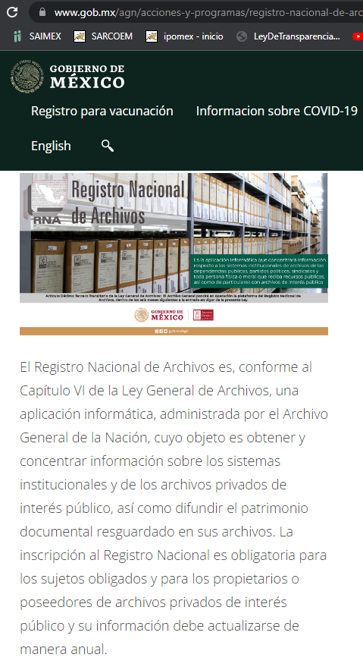
Asimismo, el procedimiento para la inscripción es el siguiente:
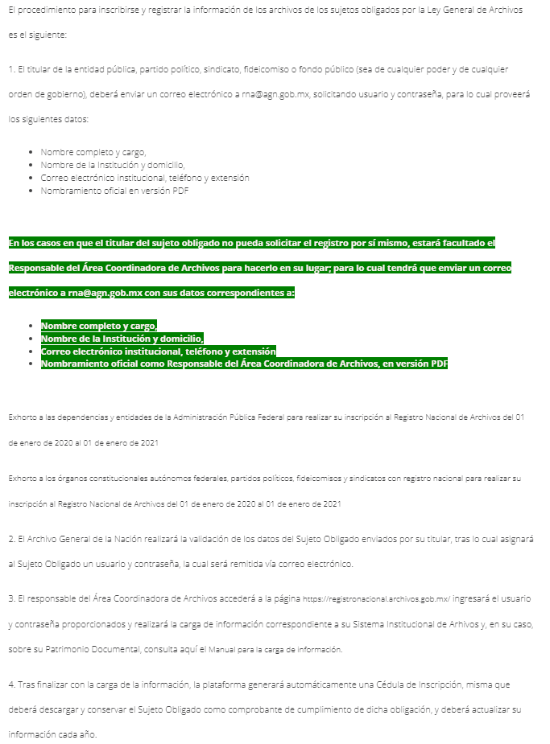

Respecto a la inscripción, en la plataforma se advierte que los Sujetos Obligados debieron realizarla conforme al siguiente calendario:
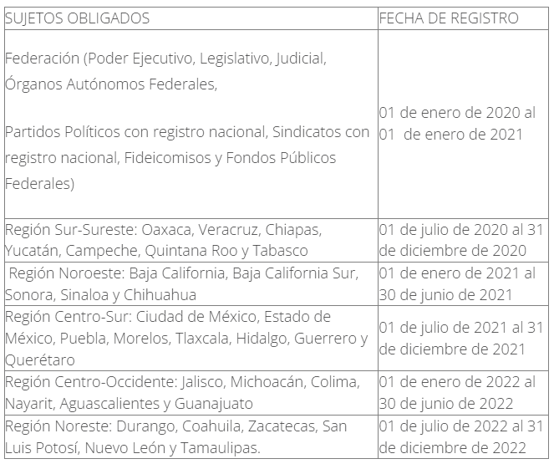

Derivado de lo anterior, se desprende que los Sujetos Obligados de la Región Centro-Sur, a la que pertenece el Estado de México, debieron realizar su inscripción en el periodo comprendido del 01 de julio al 31 de diciembre de 2021, asimismo que una vez cargada la información, la plataforma genera una cédula de inscripción, que es descargable, al ser el comprobante de cumplimiento de dicha obligación.

En consecuencia, es procedente ordenar la entrega del documento donde conste lo siguiente:

- La implementación del registro nacional de archivos 2021, como lo establece el artículo 11 fracción IV, 78, 79, 80 y 81 de la Ley General de Archivos. No obstante, para el caso de que no se llegara a localizar la información, deberá emitir la declaratoria formal de inexistencia, en los términos precisados en líneas anteriores.
- El nombre del o los servidores públicos encargados del llenado del Registro Nacional de Archivos, al 15 de febrero de 2022.
- El registro nacional de archivos del Ayuntamiento, correspondiente al ejercicio 2021.
- El registro estatal de archivos, así como el número de archivos de trámite registrados, durante los ejercicios 2019, 2020 y 2021.

Siendo importante referir que si de la búsqueda exhaustiva y razonable para el caso de no contar con la información, bastará con hacerlo del conocimiento a LA RECURRENTE mediante una manifestación simple de manera fundada y motivada.

En otro orden de ideas, respecto a los requerimientos realizados por la particular identificados con los numerales 29.1, 29.2; al respecto EL SUJETO OBLIGADO refirió en el informe justificado que “NO”; no obstante, es necesario referir que los artículos 11, fracción IV, 75, 76, 77 y 78 de la Ley de Archivos y Administración de Documentos del Estado de México y Municipios, que disponen lo siguiente:

“Artículo 11. Los Sujetos Obligados deberán:
…
IV. Inscribir en el Registro Estatal, la existencia y ubicación de Archivos bajo su resguardo;
….

Artículo 75. El Sistema Estatal contará con el Registro Estatal, cuyo objeto es obtener y concentrar información sobre los sistemas institucionales y los Archivos Privados de Interés Público, así como difundir el Patrimonio Documental resguardado en sus Archivos, el cual será administrado por el Archivo General del Estado.

Artículo 76. La inscripción al Registro Estatal es obligatoria para los Sujetos Obligados y para los propietarios o poseedores de Archivos Privados de Interés Público, quienes deberán actualizar anualmente la información requerida en dicho Registro Estatal, de conformidad con las disposiciones que para tal efecto emita el Consejo Estatal.

Artículo 77. El Registro Estatal será administrado por el Archivo General del Estado; su organización y funcionamiento serán de acuerdo con las disposiciones que emita el propio Consejo Estatal.

Artículo 78. Para la operación del Registro Estatal, el Archivo General del Estado pondrá a disposición de los Sujetos Obligados y de los particulares, propietarios o poseedores de Archivos Privados de Interés Público, una aplicación informática, página de Internet o portal electrónico que les permita registrar y mantener actualizada la información, de conformidad con lo establecido en la presente Ley.

La información del Registro Estatal será de acceso público y de consulta gratuita, disponible a través del portal electrónico del Archivo General del Estado.”

De los preceptos citados se desprende que, al igual que el Registro Nacional de Archivos, es obligatoria la inscripción al Registro Estatal para los Sujetos Obligados, sin embargo, no debe perderse de vista que dicha normatividad entró en vigor el veintiséis de noviembre de dos mil veintiuno, asimismo, que la actualización anual en dicho registro debe efectuarse conforme las disposiciones que emita el Comité Estatal de Archivos y Administración de Documentos; Órgano que debe comenzar a sesionar a más el veintiséis de mayo del presente año, es decir, seis meses posteriores a la entrada en vigor de la referida Ley, según se lee en el Transitorio SÉPTIMO, a saber:

“SÉPTIMO. El Consejo Estatal deberá integrarse dentro de los siguientes tres meses a partir de la entrada en vigor de la presente Ley, y elaborar su Reglamento en los seis meses subsecuentes. Asimismo, comenzará a sesionar dentro de los seis meses posteriores a la entrada en vigor de la presente Ley.”

Por lo que es evidente que EL SUJETO OBLIGADO no puede contar con información que satisfaga la solicitud respecto de los ejercicios 2019 y 2020
Sin embargo, respecto del ejercicio 2021, de conformidad con el artículo 78 de la Ley Local, el Archivo General del Estado, como Órgano desconcentrado de la Subsecretaria de Administración de la Secretaría de Finanzas, cuenta con una página de internet que permite registrar y mantener actualizada la información del Registro Estatal, como se muestra a continuación:

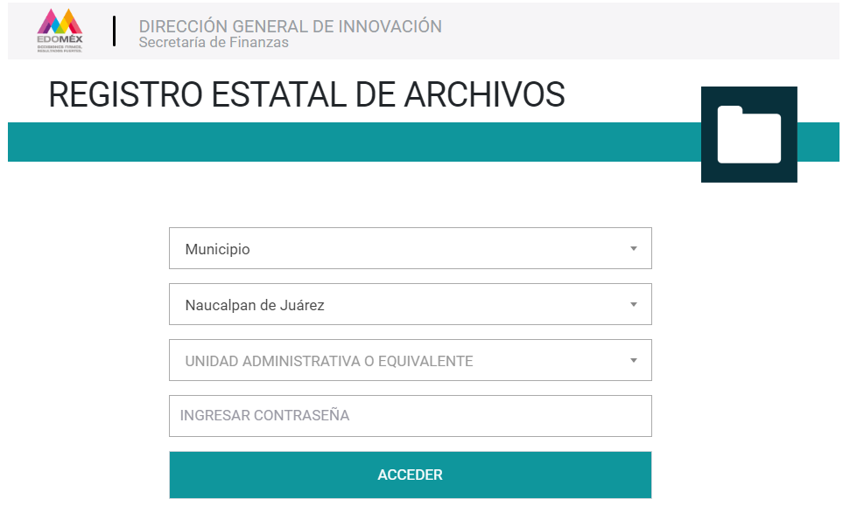
Asimismo, no se omite comentar que el registro se efectúa por unidad administrativa, como se ilustra a continuación:
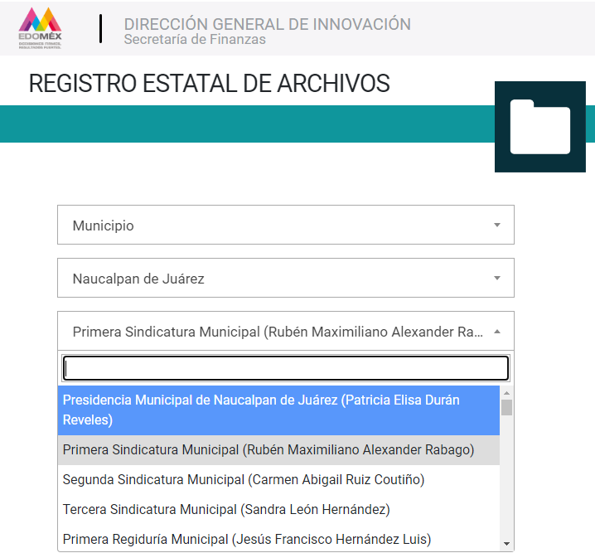

De igual forma, es importante mencionar que el plazo límite para requisitar el registro estatal de archivos en el sistema informático, transcurrió del 16 de noviembre al 22 de diciembre de 2021, como se desprende de la pregunta 5 del apartado de preguntas frecuentes:



En tal sentido, se estima procedente ordenar la entrega del soporte documental en el que conste el número de inscripciones al Registro Estatal de Archivos, de los archivos de trámite, que se realizaron en el ejercicio 2021 y documento que dé cuenta de cuantos archivos se encuentran en trámite en 2021.

No obstante, para el caso de que no se llegara a localizar la información, deberá emitir la declaratoria formal de inexistencia, en los términos precisados en líneas anteriores.
Debido a lo anteriormente expuesto, este Instituto estima que las razones o motivos de inconformidad hechos valer por LA RECURRENTE devienen fundadas y suficientes para MODIFICAR la respuesta del SUJETO OBLIGADO y ordenarle haga entrega de la información descrita en el presente Considerando.

Así, con fundamento en lo previsto en los artículos 5, párrafos trigésimo, trigésimo primero y trigésimo segundo, fracciones IV y V de la Constitución Política del Estado Libre y Soberano de México; 2, fracción II, 29, 36, fracciones I y II, 176, 178, 179, 181, 185 fracción I, 186 y 188 de la Ley de Transparencia y Acceso a la Información Pública del Estado de México y Municipios, este Pleno:

R E S U E L V E

PRIMERO. Resultan fundadas las razones o motivos de inconformidad planteadas por LA RECURRENTE, en términos del Considerando QUINTO de la presente resolución.

SEGUNDO. Se MODIFICA la respuesta proporcionada por EL SUJETO OBLIGADO y se ordena atienda la Solicitud de Información que dio origen al Recurso de Revisión 03612/INFOEM/IP/RR/2022, en términos del Considerando QUINTO de la presente resolución, y haga entrega LA RECURRENTE, vía Sistema de Acceso a la Información Mexiquense SAIMEX, previa búsqueda exhaustiva y razonable de ser procedente en versión pública, lo siguiente:

“a) Inventario de Archivo a trámite, Transferencia Secundaria y Baja Documental.

b) El número de archivos en trámite al 15 de febrero de 2022.

c) Nombre del responsable de cada archivo en trámite al 15 de febrero de 2022.

d) Inventarios archivo de trámite por área o unidad administrativa, al 15 de febrero de 2022.

e) Nombre de quien coordina la operación de archivos en trámite, al 15 de febrero de 2022.

f) Evidencia de conocimientos, habilidades, competencias y experiencia archivística de los responsables de archivo de trámite al 15 de febrero de 2022.

g) El formato institucional de préstamo de expedientes en el archivo de concentración, al 15 de febrero de 2022.

h) Los documentos que den cuenta de las transferencias secundarias al 15 de febrero de 2022

i) Documentos que den cuenta que el archivo de concentración lleva a cabo la selección final de la documentación como lo establecen los artículos 31 fracciones VI, VII y IX; 58 de la ley general de archivos y los artículos décimo primero fracción III inciso a) de los lineamientos para la organización y conservación de los archivos

j) Fecha de implementación de la selección final.

k) El nombre del servidor público encargado de la selección final y aprobación de la destrucción de la información al 15 de febrero de 2022.

l) Los criterios para escoger documentación susceptible de ser destruida en la selección final, al 15 de febrero de 2022.

m) El número de selecciones finales practicadas en los años 2019, 2020 y 2021.

n) El número de destrucciones de selección final desde el 1 de enero de 2019 al 15 de febrero de 2022.

ñ) El último acuerdo de destrucción documental emitido por la autoridad estatal, al 15 de febrero de 2022.

o) La implementación de la capacitación archivística como lo establece el artículo 99 de la ley general de archivos y el artículo sexto fracción X de los lineamientos para la organización y conservación de archivos, al 15 de febrero de 2022.

p) Fecha de implementación de los cursos de capacitación archivística.

q) El programa de capacitación archivística al 15 de febrero de 2022.

r) El nombre del servidor público responsable de la elaboración del programa de capacitación archivística, al 15 de febrero de 2022.

s) El nombre del servidor público responsable de brindar asesorías técnicas de los archivos de trámite, al 15 de febrero de 2022.

t) El nombre del servidor público responsable de impartir cursos de capacitación archivística, al 15 de febrero de 2022.

u) La modalidad (presencial o en línea, así como plataforma utilizada) respecto de los cursos de capacitación archivística, al 15 de febrero de 2022.

v) La plataforma electrónica utilizada para la impartición de cursos de capacitación en línea, al 15 de febrero de 2022.

w) Tipos de cursos de capacitación impartidos al 15 de febrero de 2022.

x) La cantidad de asistentes a los cursos de capacitación archivística, durante el ejercicio 2021.

y) El programa de capacitación archivística correspondiente a los ejercicios 2019, 2020, 2021 y 2022.

z) La implementación del registro nacional de archivos 2021, como lo establece el artículo 11 fracción IV, 78, 79, 80 y 81 de la Ley General de Archivos. No obstante, para el caso de que no se llegara a localizar la información, deberá emitir la declaratoria formal de inexistencia, en los términos precisados en líneas anteriores.

ab) El nombre del o los servidores públicos encargados del llenado del Registro Nacional de Archivos, al 15 de febrero de 2022.

ac) El registro nacional de archivos del Ayuntamiento, correspondiente al ejercicio 2021.

ad) El registro estatal de archivos, así como el número de archivos de trámite registrados, durante los ejercicios 2019, 2020 y 2021.

ae) El o los documentos donde conste el número de inscripciones al Registro Estatal de Archivos, de los archivos de trámite, en el ejercicio 2021 y documento que dé cuenta de cuantos archivos se encuentran en trámite en 2021.

Debiendo notificar a LA RECURRENTE el Acuerdo de Clasificación de la información que emita el Comité de Transparencia con motivo de la versión pública.

Para el caso de que una vez realizada la búsqueda exhaustiva y razonable, no cuente con la toda o parte de la información ordenada en el inciso o), p) q), r), s), t), u) v), w), x), y) EL SUJETO OBLIGADO deberá hacerlo del conocimiento a LA RECURRENTE.

Para el caso de que la información de la que se ordena su entrega en los incisos a), b), c), d), e), f), g), h), i), j), k), l), m), n), ñ), z), ab), ac), ad), ae), no obre en sus archivos, EL SUJETO OBLIGADO deberá emitir el Acuerdo de Inexistencia en términos de los artículos 49, fracciones II y XIII, 169 y 170 de la Ley de Transparencia y Acceso a la Información Pública del Estado de México y Municipios.”

TERCERO. Notifíquese mediante Sistema de Acceso a la Información Mexiquense al Titular de la Unidad de Transparencia del SUJETO OBLIGADO, para que conforme a los artículos 186, último párrafo y 189, párrafo segundo de la Ley de Transparencia y Acceso a la Información Pública del Estado de México y Municipios, dé cumplimiento a lo ordenado dentro del plazo de diez días hábiles, debiendo informar a este Instituto en un plazo de tres días hábiles siguientes sobre el cumplimiento dado a la presente resolución.

CUARTO. Notifíquese a LA RECURRENTE la presente resolución vía Sistema de Acceso a la Información Mexiquense SAIMEX.

QUINTO. Hágase del conocimiento a LA RECURRENTE, que de conformidad con lo establecido en el artículo 196 de la Ley de Transparencia y Acceso a la Información Pública del Estado de México y Municipios, podrá impugnarla vía Juicio de Amparo en los términos de las leyes aplicables.

SEXTO. De conformidad con el artículo 198 de la Ley de Transparencia y Acceso a la Información Pública del Estado de México y Municipios, de considerarlo procedente, el Sujeto Obligado de manera fundada y motivada, podrá solicitar una ampliación de plazo para el cumplimiento de la presente resolución.

ASÍ LO RESUELVE, POR UNANIMIDAD DE VOTOS EL PLENO DEL INSTITUTO DE TRANSPARENCIA, ACCESO A LA INFORMACIÓN PÚBLICA Y PROTECCIÓN DE DATOS PERSONALES DEL ESTADO DE MÉXICO Y MUNICIPIOS, CONFORMADO POR LOS COMISIONADOS JOSÉ MARTÍNEZ VILCHIS; MARÍA DEL ROSARIO MEJÍA AYALA; SHARON CRISTINA MORALES MARTÍNEZ; LUIS GUSTAVO PARRA NORIEGA Y GUADALUPE RAMÍREZ PEÑA; EN LA VIGÉSIMA SÉPTIMA SESIÓN ORDINARIA CELEBRADA EL TRES DE AGOSTO DE DOS MIL VEINTIDÓS, ANTE EL SECRETARIO TÉCNICO DEL PLENO, ALEXIS TAPIA RAMÍREZ.
SCMM/BLA/DEMF/JMMO

https://dasd-registroarchivos.edomex.gob.mx/

